安装操作手册

注意事项：

请勿将重物至于本设备上；
请勿让任何固体或液体，掉入或渗入设备内；
请定期用刷子对电路板、接插件、机箱风机、机箱等进行除尘，在进行机体清洁工作前，请关闭电源并拔掉电源；
请勿自行对本设备进行拆卸、维修或更换零件。

使用环境：

请在0℃~40℃的温度下放置和使用本产品，避免阳光直射，或靠近热源；
请勿将本设备安装在潮湿的环境；
请勿将本设备暴露在多烟、多尘的环境；
避免强烈的碰撞，请勿摔落机器；
请保持本产品的水平安装，安装在稳定的场所，注意防止本产品坠落；
请安装在通风良好的场所，切勿堵塞本产品的通风口；
仅可在额定输入输出范围内使用。

目 录
第一章 产品介绍 4
1.1 产品概述 4
1.2 产品主要功能 4
第二章 开箱检查和线缆连接 6
2.1 开箱检查 6
2.2 硬盘安装 6
2.3 在机架中安装 7
2.4 前面板 7
2.5 后面板 9
2.6 安装连接示意图 9
2.7 音视频输入输出连接 10
2.7.1 视频输入的连接 10
2.7.2 视频输出设备的选择和连接 10
2.7.3 音频信号的输入 10
2.7.4 音频输出 11
2.8 报警输入输出连接 11
2.8.1 报警输入端口说明 12
2.8.2 报警输出端口说明 13
2.8.3 报警输出端继电器参数 13
2.9 球机连接 13
第三章 基本操作 14
3.1 开机 14
3.2 关机 14
3.3 登录 14
3.4 预览 15
3.5 桌面快捷菜单 15
3.5.1 主菜单 16
3.5.2 录像回放 16
3.5.3 录像控制 19
3.5.4 报警输出 20
3.5.5 云台控制 20
3.5.6 图像颜色 25
3.5.7 输出调节 25
3.5.8 关闭系统 26
3.5.9 页面切换 26
第四章 主菜单 27
4.1 主菜单导航 27
4.2 录像功能 28
4.2.1 录像设置 28
4.2.2 图片存储 30
4.2.3录像回放 31
4.2.3 录像备份 31
4.3 报警功能 32
4.3.1 移动侦测 32
4.3.2 视频遮挡 34
4.3.3 视频丢失 35
4.3.4 报警输入 35
4.3.5 报警输出 36
4.3.6 异常处理 36
4.4 系统设置 36
4.4.1 普通设置 37
4.4.2 编码设置 38
4.4.3 网络设置 39
4.4.4 网络服务 40
【启用】：反显■表示选中，选择了启用，设置方可生效； 43
4.4.5 输出模式 45
4.4.6 云台设置 46
4.4.7 串口设置 47
4.4.8 轮巡设置 47
4.5 管理工具 48
4.5.1 硬盘管理 48
4.5.2 用户管理 48
4.5.3 在线用户 51
4.5.4 输出调节 51
4.5.5 自动维护 51
4.5.6 恢复默认 51
4.5.7 系统升级 52
4.5.8 设备信息 52
4.6 系统信息 53
4.6.1 硬盘信息 53
4.6.2 码流统计 53
4.6.3 日志信息 54
4.6.4 版本信息 54
4.7 关闭系统 54
第五章 常见问题解答及使用维护 55
5.1 常见问题解答 55
5.2 使用维护 60
附录1.遥控器操作 61
附录2.鼠标操作 62
附录3.硬盘的容量计算 63
附录4.技术参数 64

第一章 产品介绍

1.1 产品概述
本设备是专为安防领域设计的一款优秀的数字监控产品。采用嵌入式LINUX操作系统，使系统运行更稳定；采用标准的H.264MP视频压缩算法和独有的时空滤波算法，实现了高画质、低码率的同步音视频监控；采用TCP/IP等网络技术，具有强大的网络数据传输能力和远程操控能力。
本设备既可本地独立工作，也可连网组成一个强大的安全监控网，配合专业网络视频监控平台软件，充分体现出其强大的组网和远程监控能力。
本设备可应用于银行、电信、电力、司法、交通、智能小区、工厂、仓库、资源、水利设施等各项领域、各部门的安全防范。

1.2 产品主要功能
实时监视
·具备模拟输出接口和VGA接口，可通过监视器或显示器实现监视功能
·1个BNC输出和1个VGA高清同时实时监控
存储功能
·硬盘工作管理采用非工作盘休眠处理，利于散热及降低功耗，延长硬盘寿命
·存储数据采用专用格式，无法篡改数据，保证数据安全
压缩方式
·每路音视频信号由独立硬件实时压缩，声音与图像保持稳定同步
备份功能
·通过SATA接口、USB接口（如普通U盘及移动硬盘等）进行备份
·客户端电脑可通过网络下载硬盘上的文件进行备份
录像回放功能
·每路不仅可实现独立全实时的录像，还可同时实现检索、倒放、网络监视、录像查询、下载等
·多种回放模式、多路同时回放、通道任意组合。
网络操作功能
·可通过网络(包括手机)进行远程实时监视
·远程云台控制
·远程录像查询及实时回放
·客户端进行设备参数的配置
·客户端实时录像和回放
报警联动功能
·报警联动录像、轮巡、屏幕提示，蜂鸣、抓图、发送Email、FTP上传
·具备多路继电器开关量报警输出，便捷实现报警联动及现场的灯光控制
·报警输入及报警输出接口皆具有保护电路，确保主设备不受损坏
通讯接口
·具备RS485接口，实现报警输入、云台控制、键盘操作的控制
·具备RS232接口，可扩展键盘的连接实现主控，以及与电脑串口的连接进行系统维护和升级，以及矩阵控制等
·具备标准以太网接口，实现网络远程访问功能
智能操作
·鼠标操作功能
·键盘操作功能
·菜单中对于相同设置可进行快捷复制粘贴操作

第二章 开箱检查和线缆连接

2.1 开箱检查
当您收到本产品时。
首先，请检查设备的包装是否有明显的损坏。产品包装选用的保护材料能够应对运输过程中大多数的意外撞击；
接着，请取出设备，去掉硬盘录像机的塑料保护膜，检查是否有明显的损伤痕迹外；
最后，请打开机壳，检查前面板数据线、电源线、风扇电源和主板的连接是否松动。
1.有关前面板及后面板
- 前面板上各种按键功能及后面板的各种接口在说明书中有详细的说明；
- 请仔细核对前面板贴膜上的产品型号是否与您订购的产品型号一致；
后面板上所贴的标签，对我们的售后服务的工作具有极重要的意义，请保护好。在联系我们公司的售后服务时，将需要您提供订购标签上的型号和序列号。
2.打开机壳后应该检查
除了检查是否有明显的损伤痕迹外，请注意检查前面板数据线、电源线和主板的连接是否松动。

2.2 硬盘安装
初次使用时，首先请安装硬盘，该机箱内可安装1个硬盘（容量没有限制）。
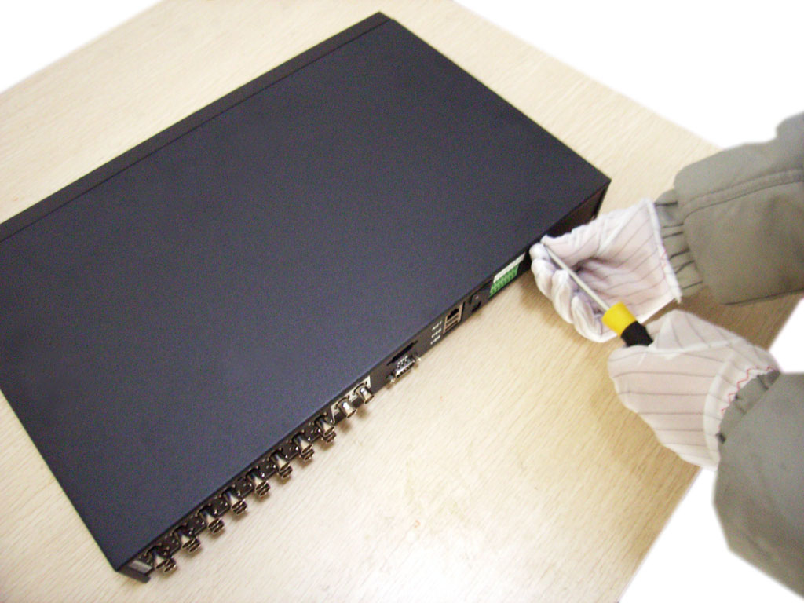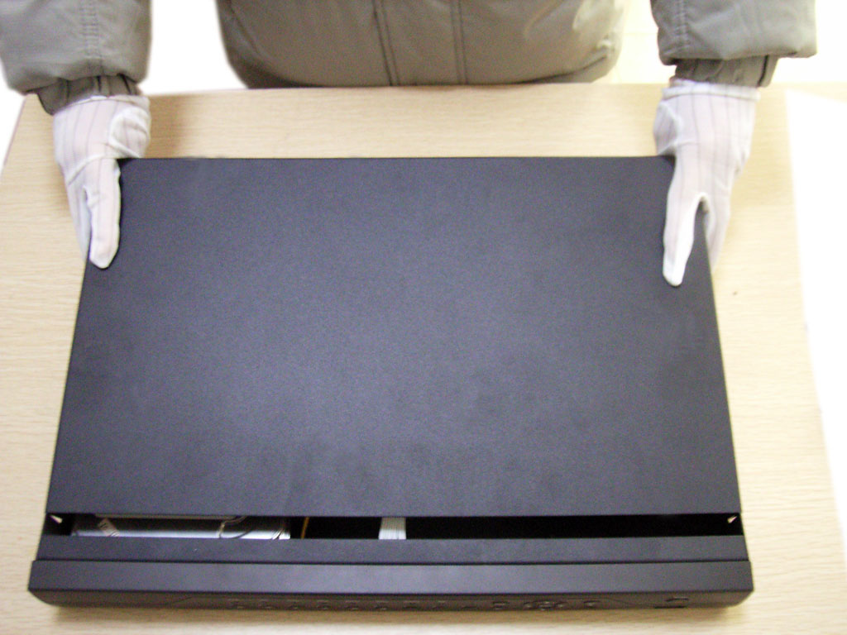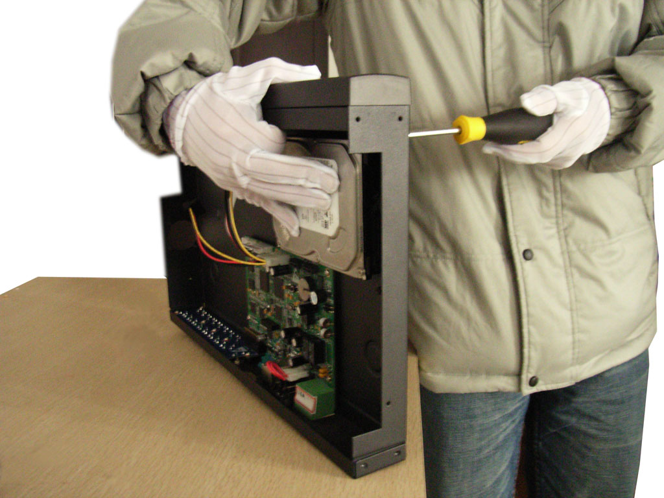
①拆卸主机上盖的固定螺丝 ②拆卸外机壳 ③安装固定硬盘螺丝

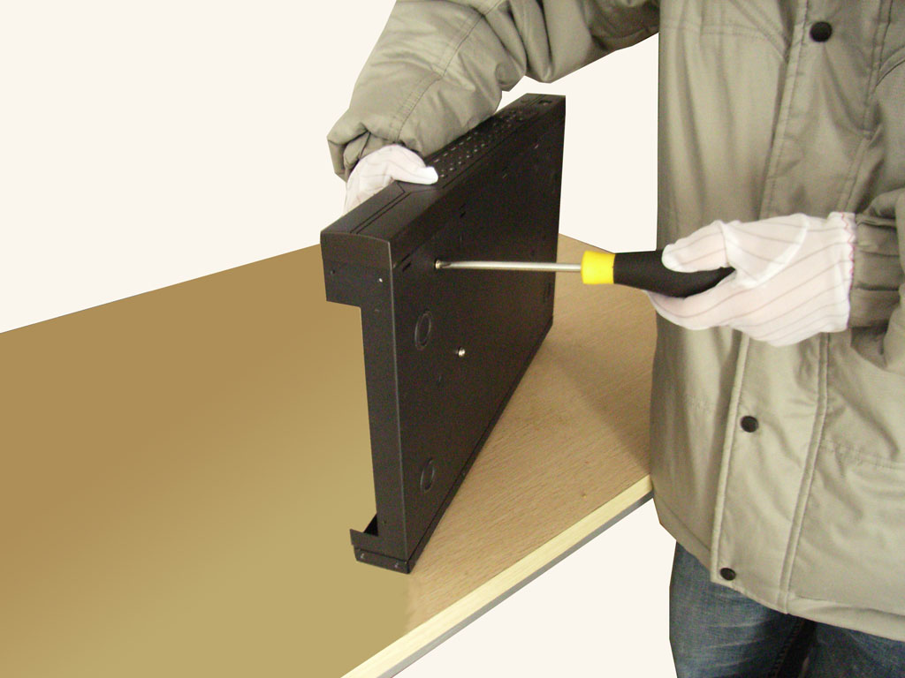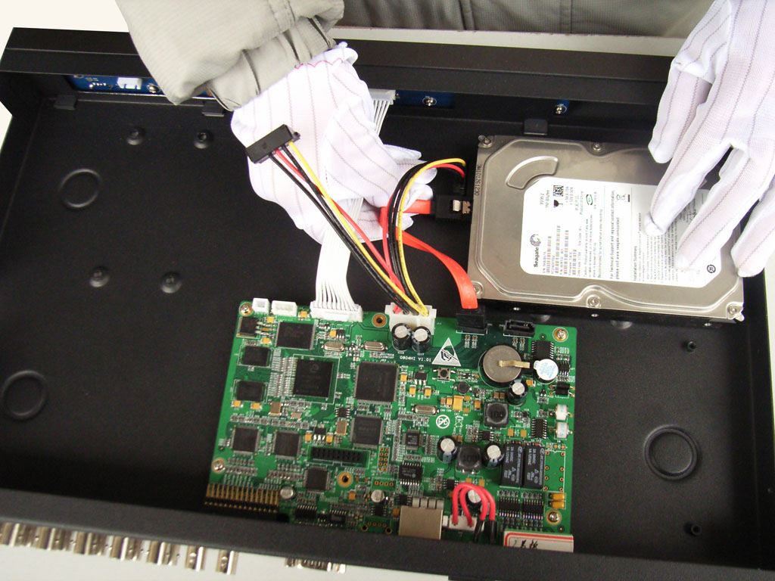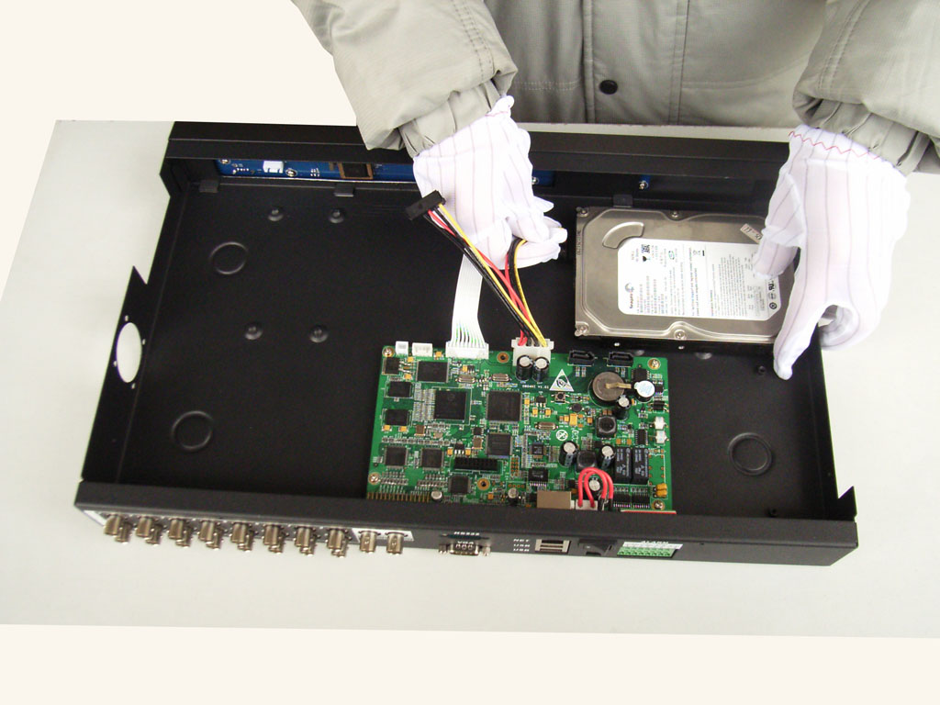
④安装固定硬盘螺丝 ⑤连接硬盘数据线 ⑥连接硬盘电源线

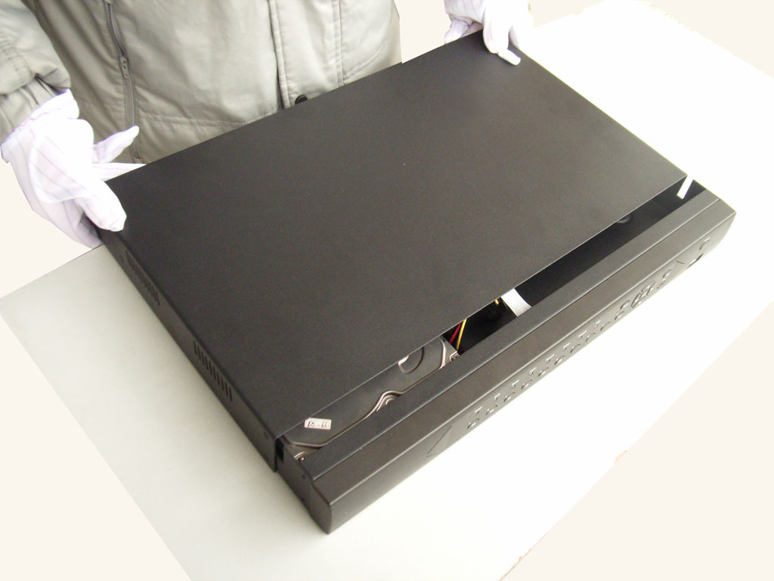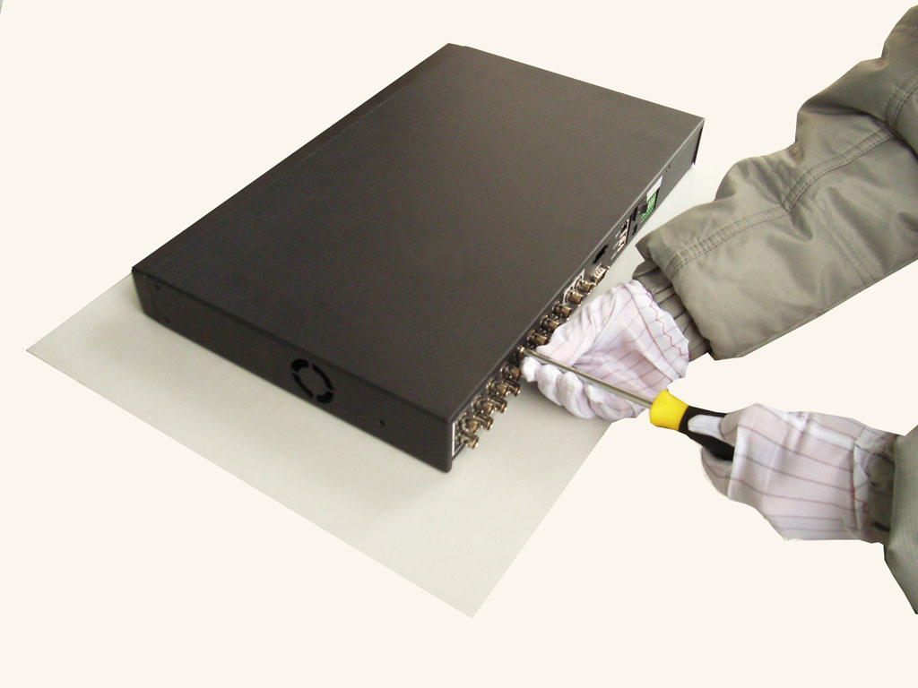
⑦合上机箱盖 ⑧固定机箱盖

2.3 在机架中安装
本产品机箱规格为标准1U，因此可以安装在标准机架中。
安装步骤与注意事项：
1、确保房间气温低于35℃ (95°f)；
2、保持设备周围有15厘米(6英寸)空间以便于空气流通；
3、从下至上进行机架的安装；
4、在机架上安装多个组件时，采取预防措施以避免机架使电源插座过载。

2.4 前面板
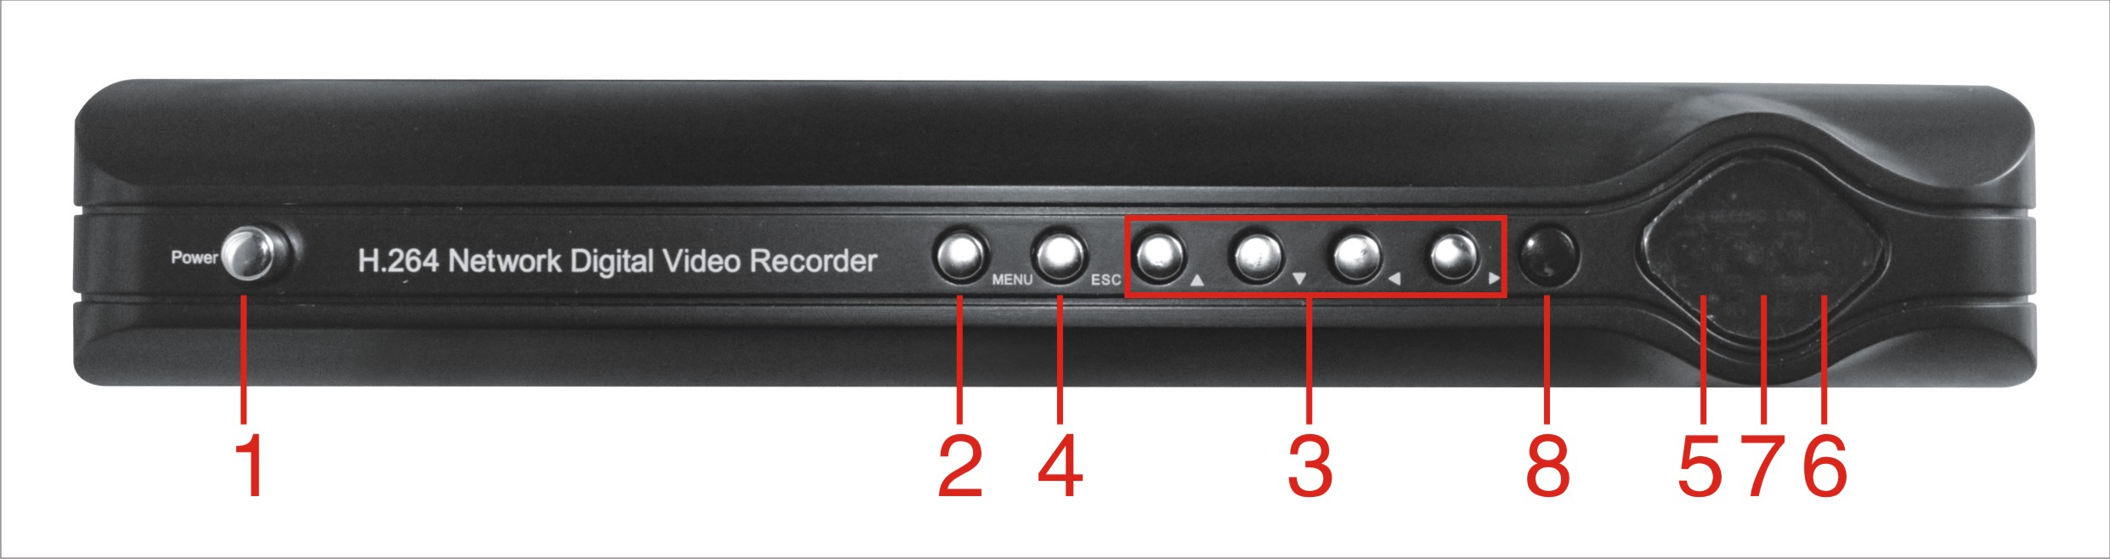
(1) 电源开关键 (2) 菜单键 (3) 方向键 (4) 取消键
(5)电源指示灯 (6) 网络指示灯 (7) 硬盘指示灯 (8) 遥控器接收器

2.5 后面板接口示意
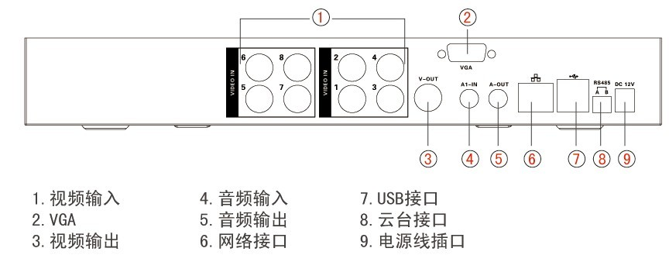

2.6音视频输入输出连接

2.6.1 视频输入的连接
硬盘录像机的视频输入口为BNC头，输入信号要求为：PAL/NTSC BNC（1.0V_{P-P}，75Ω）。
视频信号应符合国家标准，有较高的信噪比、低畸变、低干扰；图像要求清晰、无形变、色彩真实自然、亮度合适。
保证摄像机信号的稳定可靠：
摄像机安装应安装在合适的位置，避免逆光、低光照环境，或者采用效果良好的逆光补偿摄像机、低照度摄像机。
摄像机电源应和硬盘录像机共地，并且稳定可靠，以保证摄像机的正常工作。
保证传输线路的稳定可靠：
采用高质量、屏蔽好的视频同轴线，并依据传输距离的远近选择合适型号。如果距离过远，应依据具体情况，采用双绞线传输、添加视频补偿设备、光纤传输等方式以保证信号质量。
视频信号线应避开有强电磁干扰的其他设备和线路，特别应避免高压电流的串入。
保证接线头的接触良好：
信号线和屏蔽线都应牢固、良好地连接，避免虚焊、搭焊，避免氧化。

2.6.2 视频输出设备的选择和连接
视频输出分为PAL/NTSC BNC(1.0V_{P-P} ，75Ω)输出和VGA输出（可同时输出）
在选择使用计算机显示器替代监视器时应注意如下问题：
1、不宜长时间保持开机状态，以延长设备的使用寿命；
2、经常性的消磁，利于保持显示器的正常工作状态；
3、远离强电磁干扰设备。
使用电视机作为视频输出设备是一种不可靠的替代方式。它同样要求尽量减少使用时间和严格控制电源、相邻设备所带来的干扰。劣质电视机的漏电隐患则可能导致其他设备的损毁。

2.6.3 音频信号的输入
音频是AV接口。
音频输入阻抗较高，因此拾音器必须采用有源拾音器。
音频传输与视频输入类似，要求线路尽量避免干扰，避免虚焊、接触不良，并且特别注意防止高压电流的串入。

2.6.4 音频输出
硬盘录像机的音频输出信号参数一般大于200mv 1KΩ(AV)，可以直接外接低阻抗值耳机、有源音箱或者通过功放驱动其他声音输出设备。在外接音箱和拾音器无法实现空间隔离的情况下，容易产生输出啸叫现象。此时可采取的措施有：
- 采用定向性较好的拾音器；
- 调节音箱音量，使之低于产生啸叫的域值；
- 使用环境的装修多使用吸音材料，减少声音的反射，改善声学环境；
- 调整拾音器和音箱的布局，也能减少啸叫情况的发生。
３、云台解码器连接
A. 必须做好云台解码器与硬盘录像机的共地，否则可能存在的共模电压将导致无法控制云台。
建议使用屏蔽双绞线，其屏蔽层用于共地连接；
B. 防止高电压的串入，合理布线，做好防雷措施
C. 需在远端并入120欧姆电阻减小反射，保证信号质量；
D. 硬盘录像机的485的AB线不能与其他485输出设备并接；
E. 解码器AB线之间电压要求小于5V。
4、前端设备注意接地
接地不良可能会导致芯片烧坏

2.7 球机连接
1、将球机的485线接到DVR的485接口；


2、将球机的视频线接DVR的视频输入；
3、再让球机通电。

第三章 基本操作
注：按键显示灰色表示不支持

3.1 开机
接上电源，打开后面板的电源开关，电源指示灯亮，录像机开机。启动完毕后会听到蜂鸣器“嘀”的一声，视频输出默认为多画面输出模式，若开机启动时间在录像设定时间内，系统将自动启动定时录像功能，相应通道录像指示灯亮，系统正常工作。
注：1. 确定供电的输入电压与设备电源的拔位开关是否对应，确认与电源线接好后，再打开电源开关；
- 外部电源要求为220V±10% /50Hz。
建议您采用电压值稳定，波纹干扰较小的电源输入，在条件允许的情况下尽量使用UPS电源保护。

3.2 关机
关闭本设备，有软开关和硬开关。软开关，进入【主菜单】>【关闭系统】中选择【关闭】；硬开关，按下后面板的电源开关即可开关电源。
说明：
1、断电恢复功能
本机在录像工作状态下，若出现非正常关机。重起后，本机将自动保存关机前的录像信息，并自动恢复到关机前状态。
2、更换硬盘
更换硬盘前，必须关闭后面板电源开关。
3、更换电池
更换电池时，请保存配置信息，并关闭后面板电源开关。本机采用纽扣电池，需要定期检查系统时间，如出现时间不准，需要更换电池。建议每年更换一次，并采用同型号电池。
注：更换主板上电池前需要保存配置，否则配置信息将全部丢失。

3.3 登录
设备正常开机后，在操作前需要登录，系统根据登录用户权限提供相应功能。
设备出厂时，预置有3个用户admin、guest、default，默认无密码。用户admin出厂预置为超级用户权限，用户guest和default出厂预置权限为预览和录像回放。用户admin和guest可修改密码，但不能改权限；用户default为默认登陆用户，可修改权限，但不能修改密码。
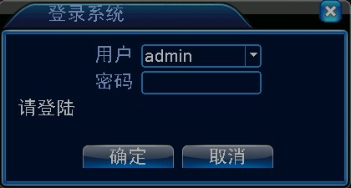
图3.1 登录
密码保护：密码连续3次错误，设备将报警提示；连续5次错误，帐号锁定（系统重启或半小时后，锁定帐号将自动解锁）。
安全起见，用户首次登陆后，请立即在“用户管理”中更改用户名和密码（见章节4.5.2 用户管理）。

3.4 预览
设备正常登录后，进入预览画面状态。点击鼠标右键，可选择画面切换。
在每个预览画面上，可显示日期、时间、通道名称，每个画面可显示监控通道的录像和报警状态。
1 |  | 通道录像标志 | 3 |  | 通道视频丢失标志
2 |  | 通道移动侦测标志 | 4 |  | 通道监视锁定状态标志
表3.1 预览页图标

3.5 桌面快捷菜单
预览模式下，单击鼠标右键弹出桌面快捷菜单，如图3.2所示。快捷菜单功能项包括：主菜单、录像回放、录像控制、报警输出、高速云台、云台控制、图像颜色、输出调节、关闭系统、页面切换。
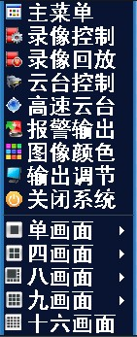
图3.2 快捷菜单

3.5.1 主菜单
主菜单包括设备各项功能操作。
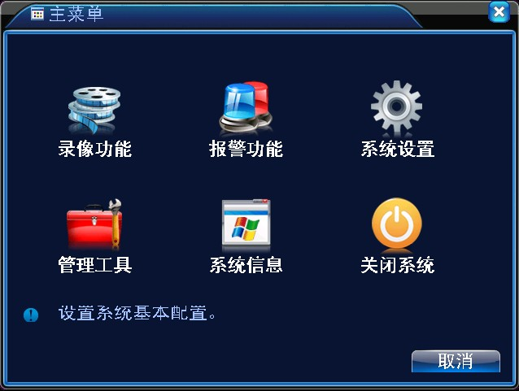
图3.3 主菜单

3.5.2 录像回放
播放硬盘中的录像文件。可通过桌面快捷菜单，也可在【主菜单】>【录像功能】>【录像回放】，进入录像回放界面。
注：设备正常回放，存放录像文件的硬盘必须设置为读写盘或只读盘（请参考4.5.1 硬盘管理）。
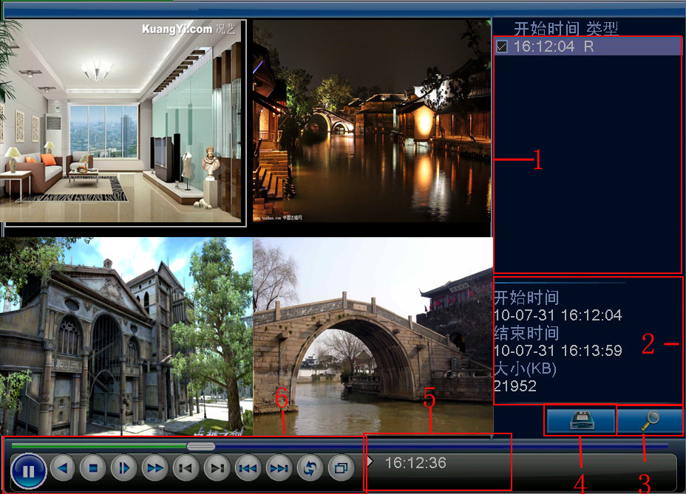
图3.4 录像回放
1.文件列表 2.文件信息 3. 文件搜索
4. 文件备份 5. 操作提示 6.回放控制键
【文件列表】显示符合搜索条件的文件列表；
【文件信息】显示所选的文件的详细信息；
【文件备份】对备份复选的文件进行备份操作。点击按钮，弹出图3.5，可按照下面说明进行操作。
注：备份文件前，需要安装足够容纳存储文件的存储设备；
备份中途被终止，已经复制到存储设备的文件可独立回放。
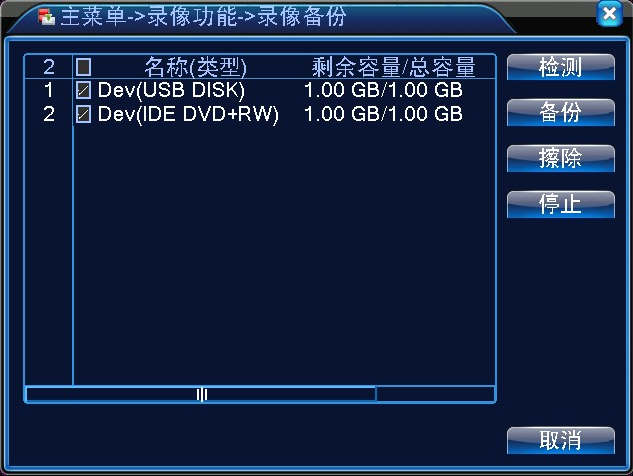
图3.5 检测存储器
检测：检测连接在设备上的存储设备，可以是U盘、硬盘等设备；
擦除：选择希望删除文件设备，点击擦除键可以删除设备中的文件；
停止：停止备份；
备份：点击备份，弹出备份对话框如图3.6，可根据类型、通道、时间等属性选择备份的录像文件。
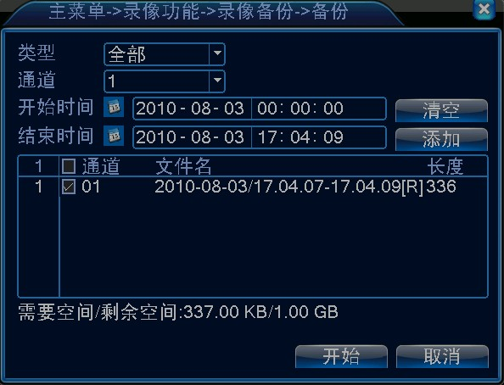
图3.6 录像备份
清空：清空显示出来的文件信息；
添加：显示满足设置的文件属性的文件信息；
开始/停止：在选中文件后，点击开始则开始备份，点击停止则停止备份。
注：备份时，可退出本页面执行其他功能。
【文件搜索】根据设置的搜索参数，搜索录像文件；
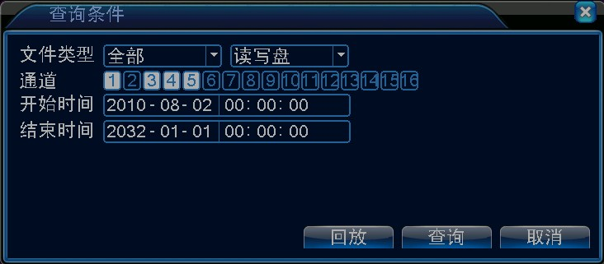
图3.7 文件搜索
文件类型：选择回放录像文件的类型；
硬盘选择：选择存储盘的类型；
通道：选择回放的通道号，“全”表示全通道；
开始时间：设置进行搜索的录像文件的起始时间。
结束时间：设置进行搜索的录像文件的结束时间

【回放控制键】详细说明请见下表；
按钮 | 功能 | 按钮 | 功能
/  | 播放/暂停键 |  | 倒放
 | 停止 |  | 慢放键
 | 快进键 |  | 播放上一帧
 | 播放下一帧 |  | 播放上一个文件
 | 播放下一个文件 |  | 循环播放
 | 全屏
表3.2 回放控制键表
注：按帧播放功能需要在暂停回放状态下执行。
【操作提示】显示光标所处按键的功能。
特殊功能：
精确回放：在【查询条件】对话框中，输入需要查询录像的时间点（时、分、秒），点击确定后，进入回放界面直接按播放键，可对查询的录像进行精确回放；
局部放大：单画面全屏回放时，可用鼠标左键框选屏幕画面上任意大小区域，在所选区域内单击鼠标左键，可将此区域画面进行放大播放，单击鼠标右键退出局部放大画面。

3.5.3 录像控制
操控各通道的录像状态，反显“●”表示各通道当前录像状态。可通过桌面快捷菜单，也可在【主菜单】>【录像功能】>【录像设置】，进入录像控制界面。
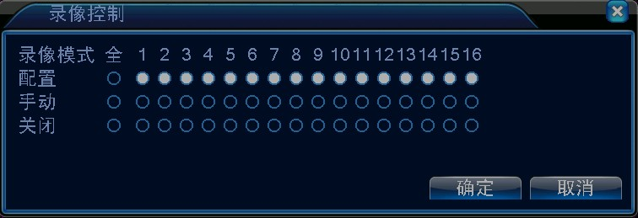
图3.8 录像控制
【配置】根据配置参数，进行录像；
【手动】不管该通道处于什么状态，选择“手动”按钮后，对应通道进行录像；
【关闭】不管该通道处于什么状态，选择“关闭”按钮后，对应通道停止录像。

3.5.4 云台控制
操控连接在设备上的云台，可通过桌面快捷菜单进入界面。
操控界面如图3.10，支持功能包括：控制云台方向、步长、变倍、聚焦、光圈，操作预置点、点间巡航、巡迹、线扫边界、辅助开关调用、灯光开关、水平旋转等。
注 1. 操控前，请确认球机的A、B线与硬盘录像机的A、B接口连接正确；
2. 操控前，请在【主菜单】>【系统设置】>【云台设置】中，设置云台参数；
3. 云台支持的功能项，由云台协议支持的功能项决定。
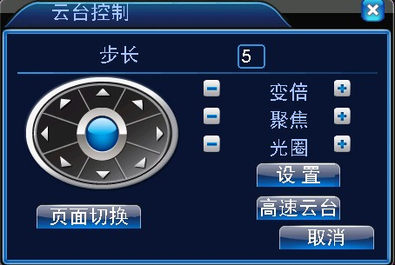
图3.10 云台控制
【步长】用于设置云台转动幅度，数字越大，幅度越大，设置范围：1 ~ 8 ；
【变倍】通过 / 键调节摄像头放大倍数；
【聚焦】通过 / 键调节摄像头进行聚焦；
【光圈】通过 / 键调节摄像头光圈；
【方向键操控】操控云台转动，可支持８个方向控制（前面板只支持4个方向操控）；
【高速云台】选择后，全屏显示所在通道图面。按住鼠标左键，可操控云台进行快速转动定位。在按住鼠标左键，转动鼠标滑轮，可调节摄像头的放大倍数；
【设置】进入功能设置菜单；
【页面切换】进入功能操控菜单。

特殊功能：
1、预置点
设定某方位为预置点，调用该预置点值，云台自动转动到设定方位。
1）预置点设置
设置某方位为预置点，步骤如下：
第一步：在图3.10，通过方向键将云台转动到预置点位置，点设置键进入图3.11；
第二步：点击预置点按钮，在预置点输入框中输入预置点值；
第三步：点击设置键，返回图3.10。完成设置，即预置点值与预置点位置相对应。
清除预置点：输入预置点值，点击清除预置点按钮，清除该预置点设置。
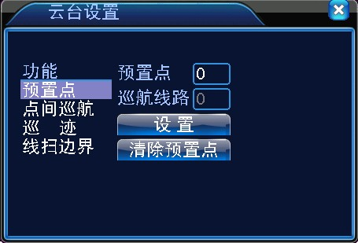
预置点按钮
预置点输入框
图3.11 预置点设置
2）预置点调用
在图3.10，点击页面切换键，进入云台操控界面如图3.12。在值输入框中输入预置点数，点击预置点按钮，即云台运转到相应预置点。
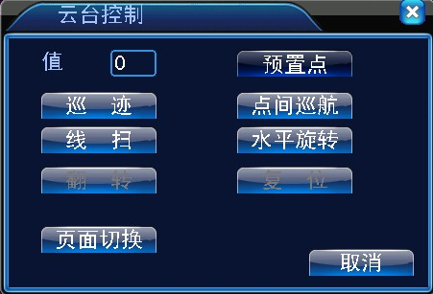
值输入框
图3.12 云台操控
2、点间巡航
多个预置点连接而成的巡航线路，调用点间巡航，云台在设置的巡航线路上反复运行。
1）点间巡航设置
巡航线路为多个预置点连接而成的巡航轨迹，设置步骤如下：
第一步：在图3.10，通过方向键将云台转动到指定方位，点击设置键进入图3.13；
第二步：点击点间巡航钮，在巡航线路对话框输入巡航线路值，在预置点对话框输入预置点值，点击增加预置点键，即设置指定方位为点间巡航的预置点之一；
（也可增加和删除已经设置完毕巡航路线的预置点）
第三步：重复第一步和第二步操作，直到设置出指定巡航线路的所有预置点。
清除预置点：输入预置点数，点击清除预置点按钮，清除该预置点设置。
清除巡航线路：输入巡航线路数，点击清除巡航线路按钮，清除该清除巡航线路点设置。
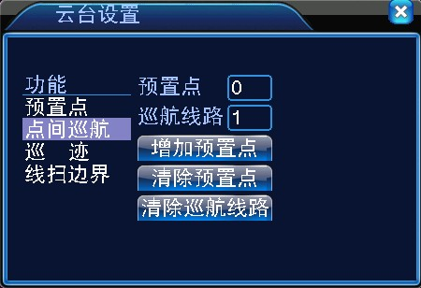
点间巡航按钮
巡航路线输入框
预置点输入框
图3.13 点间巡航设置
2）点间巡航调用
在图3.10，点击页面切换键，进入云台操控界面如图3.12。在值输入框中输入点间巡航值，点击点间巡航按钮，即云台在巡航路线上反复运转。点击停止键停止巡航。
3、巡迹
通过操作云台，设置一条巡迹路线，调用巡迹，云台在设置的巡迹线路上反复运行。
1）巡迹设置
巡迹路线设置，步骤如下：
第一步：在图3.10点击设置键，进入图3.14；
第二步：点击巡迹按钮，在巡迹值输入框中输入巡迹值；
第三步：点击开始键，进入图3.10页面，进行变倍、聚焦、光圈或方向等一系列的操作，点击设置键返回图3.14；
第四步：点击结束键完成设置。即巡迹值与相应路线相对应，右键退出设置页面。
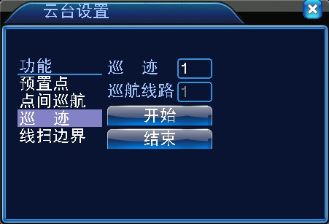
巡迹值输入框
巡迹按钮
图3.14 巡迹设置
2）巡迹调用
在图3.10，点击页面切换键，进入云台操控界面如图3.12。在值输入框中输入巡迹数，点击巡迹按钮，即云台根据设置路线进行运行。点击方向键停止。

4、线扫边界
在水平线上，设置一条路线，调用线扫，云台根据设置的路线进行反复运转。
1）线扫设置
设置某一段水平弧线为云台搜索的轨迹，步骤如下：
第一步：在图3.10，操控方向键将云台转动到指定方位，点击设置键进入图3.15，选定左边界，返回图3.10；
第二步：操控方位键选择指定位置，点击设置键进入图3.15，选定右边界点，返回图3.10；
第三步：完成设置，即设置位置为左边界和右边界。
注: 左右边界在同一水平线，将根据云台从左边界点沿反方向旋转到右边界点，进行循环旋转；
左右边界不在同一水平线，云台只在与左边界点相连的水平轨迹线的末端作为右边界点，从左边界点沿反方向旋转到右边界点，进行循环旋转。
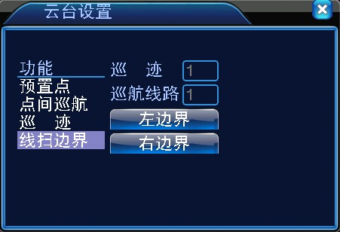
线扫边界按钮
左右边界设置按钮
图3.15 线扫边界设置
2）线扫调用
在图3.10，点击页面切换键，进入云台操控界面如图3.12。点击线扫按钮，云台根据设置的路线进行反复运转。点击停止键停止线扫。
5、水平旋转
点击水平旋转按钮，云台进行水平旋转（相对摄像头原有的位置进行水平旋转）。点击停止键停止水平旋转。
6、翻转
点击水平旋转按钮，云台进行翻转。

7、复位
云台重新启动，所有设置的数据置零。
8、页面切换
在图3.12中，点击页面切换进入图3.16，设置辅助功能。辅助号码对应解码器上的辅助开关。
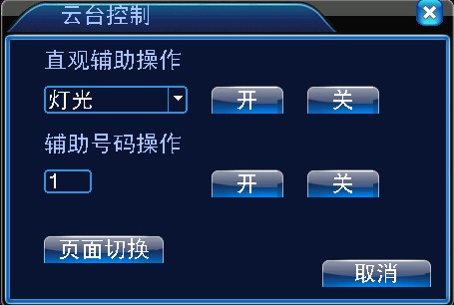
图3.16 辅助功能操控
【直观辅助操作】选择辅助设备，选择开、关按钮，进行开关操控；
【辅助号码操作】根据云台协议，对相应辅助开关进行操作；
【页面切换】在图3.16中，点击页面切换进入图3.10，进入云台本身菜单页面，可用菜单的操控键对云台本身菜单进行操控。

3.5.5 图像颜色
设置选中通道的图像参数（单画面预览时当前通道，多画面为光标所在通道），可通过桌面快捷菜单，进入界面。图像参数包括：色调、亮度、对比度、饱和度。并可根据需要，在两个不同时间段设置不同的图像参数。
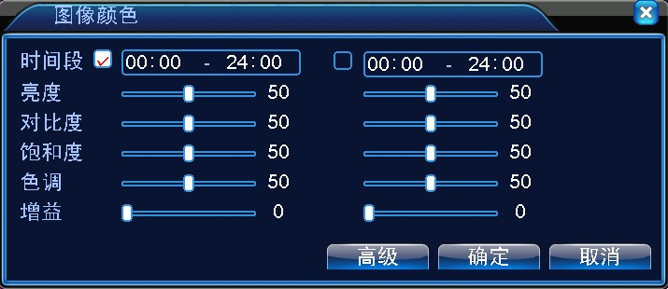
图3.18 图像颜色

3.5.6TV调节
调节TV输出区域的参数，可通过桌面快捷菜单，也可在【主菜单】>【管理工具】>【输出调节】，进入输出调节界面。
图3.19 TV调节

3.5.7 关闭系统
操控系统注销、关闭、重启功能，可通过桌面快捷菜单，也可在【主菜单】，进入关闭系统界面。
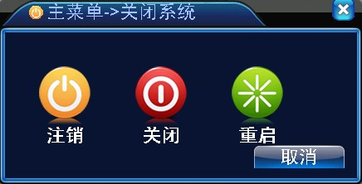
图3.20 关闭系统
【注销】退出菜单，下次进入菜单需要重新提供密码；
【关闭】退出系统，关闭机器电源；
按关机键时，会有关机确认提示进度条，3秒钟满后关机，中途取消无效。
【重启】退出系统，重新启动系统。

3.5.8 页面切换
可根据选择，进行单画面、四画面、八画面、九画面，十六画面预览。

第四章 主菜单

4.1 主菜单导航
主菜单 | 子菜单 | 功能概要
录像功能 | 录像设置 | 设置每个通道录像配置、录像类型、录像时间段等
录像功能 | 图片存储 | 设置每个通道抓图配置、抓图类型、抓图时间段等
录像功能 | 录像回放 | 录像查询、录像播放、录像文件保存
录像功能 | 录像备份 | 检测备份设备、格式化备份设备、备份所选文件
报警功能 | 移动侦测 | 设置移动侦测报警通道、灵敏度、区域，以及设置联动参数：布防时间段、报警输出、屏幕提示、录像、云台、轮巡
报警功能 | 视频遮挡 | 设置视频遮挡报警通道、灵敏度，以及设置联动参数：布防时间段、报警输出、屏幕提示、录像、云台、轮巡
报警功能 | 视频丢失 | 设置视频丢失报警通道，以及设置联动参数：布防时间段、报警输出、屏幕提示、录像、云台、轮巡
报警功能 | 报警输入 | 设置报警输入通道、设备类型，以及设置联动参数：布防时间段、报警输出、屏幕提示、录像、云台、轮巡
报警功能 | 报警输出 | 设置报警模式：配置、手动、关闭
系统设置 | 普通设置 | 设置系统时间、日期格式、时间格式、语言、硬盘满时操作、本机编号、视频制式、输出方式、待机时间、夏令时
系统设置 | 编码设置 | 设置每个通道主编码和附码流参数：编码模式、分辨率、帧率、码流控制、画质类型、码流值、I帧间隔参数、视频/音频使能
系统设置 | 网络设置 | 设置基本网络参数，以及设置DHCP、DNS参数、网络高速下载
系统设置 | 网络服务 | PPPOE、NTP、Email、IP权限、DDNS、手机监控、FTP、无线拨号、UPNP、简单DDNS
系统设置 | 输出模式 | 设置通道名称、预览提示图标状态、透明度、区域覆盖、时间标题和通道标题的叠加
系统设置 | 云台设置 | 设置通道、云台协议、地址、波特率、数据位、停止位、校验
系统设置 | 串口设置 | 设置串口功能、波特率、数据位、停止位、校验
系统设置 | 轮巡设置 | 设置轮巡的模式和间隔时间
管理工具 | 硬盘管理 | 对指定硬盘进行设为读写盘、设为只读盘、设为冗余盘、清除数据、恢复数据等操作
管理工具 | 用户管理 | 修改用户、修改组 、修改密码、增加用户、增加组、删除用户、删除组
管理工具 | 在线用户 | 可对已经登录的网络用户进行强行断开，断开后该账户将冻结，下次开机时才能恢复
管理工具 | TV调节 | 调节TV上侧边距、下侧边距、左侧边距、右侧边距
管理工具 | 自动维护 | 设置自动重启系统、自动删除文件
管理工具 | 恢复默认 | 恢复设置项状态：普通设置、编码设置、录像设置、报警设置、网络设置、网络服务、预览回放、串口设置、用户管理
管理工具 | 系统升级 | 用外接设备（如USB）进行升级
系统信息 | 硬盘信息 | 显示硬盘容量、录像时间
系统信息 | 码流统计 | 显示码流信息
系统信息 | 日志信息 | 根据日志录像和时间查询日志，可清空所有日志信息
系统信息 | 版本信息 | 显示版本信息
关闭系统 |  | 执行注销、关闭、重启功能

4.2 录像功能
设备进行录像相关操作，包括：录像设置、图片存储、录像回放、录像备份。

4.2.1 录像设置
设置监视通道的录像参数。初次启动时，系统设置为24小时连续录像。可在【主菜单】>【录像功能】>【录像设置】进行相应设置。
注：设备正常录像，安装的硬盘至少有一块设置为读写盘（详细操作请参考章节4.5.1硬盘管理）。

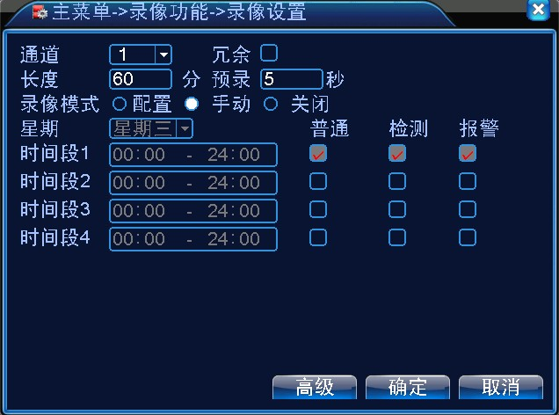
图4.1 录像设置
【通道】选择相应的通道号进行通道设置，统一对所有通道设置可选择全；
【冗余】选择冗余功能，可实现录像文件双备份功能，即将某通道的录像同时记录到两块硬盘上。设备需要同时安装有两块硬盘，其中一块硬盘为读写盘，一块为冗余盘（详细操作请参考章节4.5.1硬盘管理）；
【长度】设置每个录像文件的时间长度，默认为60分钟；
【预录】录制动作状态发生前1-30秒录像（时间长度可能会由于码流大小而变化）；
【录像控制】设置录像状态，有三种状态：配置、手动和关闭；
配置：根据设置的（普通、检测和报警）录像类型以及录像时间段进行录像；
手动：不管目前通道处于什么状态，选择“手动”按钮后，对应的通道全部进行普通录像；
关闭：不管目前通道处于什么状态，选择“关闭”按钮后，对应的通道停止录像。
【时间段】设置普通录像的时间段，在设置的时间范围内才会启动录像；
【录像类型】设置录像类型，有三种类型：普通、检测、报警。
普通：在设置的时间段内，进行普通录像，录像文件类型为“R”；
检测：在设置的时间段内，触发“移动侦测”、“视频遮挡”、“视频丢失”告警信号，且相应告警功能设置为打开录像功能时，启动检测录像，录像文件类型为“M”；
报警：在设置的时间段内，触发外部告警信号，且“报警输入”功能设置为打开录像功能时，启动检测录像，录像文件类型为“A”。
注：相应“报警功能”设置，请阅读章节“4.3 报警功能”部分。

4.2.2 图片存储
设置监视通道的抓图参数。初次启动时，系统设置为24小时连续抓图。可在【主菜单】>【录像功能】>【图片存储】进行相应设置。
注：设备正常存储图像，安装的硬盘需设置至少一个快照盘。（详细操作请参考章节4.5.1硬盘管理）。
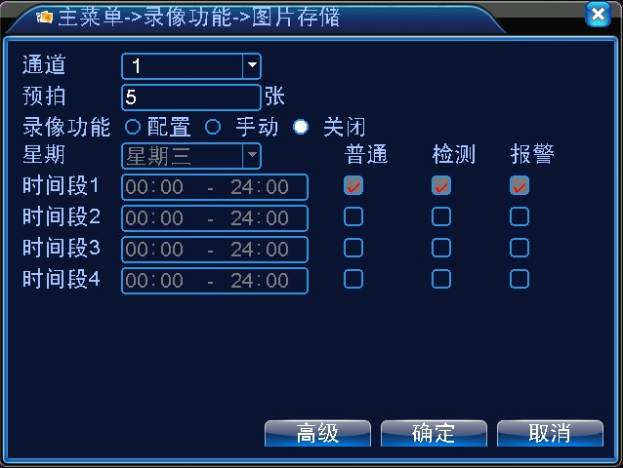
图4.2 图片存储
【通道】选择相应的通道号进行通道设置，统一对所有通道设置可选择全；
【预拍】录制状态发生前，设置预拍的图片数量，默认为5张
【录像功能】设置录像状态，有三种状态：配置、手动和关闭；
配置：根据设置的（普通、检测和报警）录像类型以及录像时间段实现抓图；
手动：不管目前通道处于什么状态，选择“手动”按钮后，对应的通道拥有抓图功能；
关闭：不管目前通道处于什么状态，选择“关闭”按钮后，对应的通道停止抓图。
【时间段】设置普通录像的时间段，在设置的时间范围内才会启动图片存储功能；
【类型】设置类型，有三种类型：普通、检测、报警。
【录像类型】设置录像类型，有三种类型：普通、检测、报警。
普通：在设置的时间段内，始终进行抓拍图像
检测：在设置的时间段内，触发“移动侦测”、“视频遮挡”、“视频丢失”告警信号，且相应告警功能设置为打开抓图功能时，有检测信号时即可抓图 。
报警：在设置的时间段内，触发外部告警信号，且“报警输入”功能设置为打开抓拍功能时，触发报警信号时即可抓图
注：相应“报警功能”设置，请阅读章节“4.3 报警功能”部分。

4.2.3录像回放
同章节“3.5.2 录像回放”。

4.2.3 录像备份
通过设置，将设备中的录像文件备份到外接存储设备中。
注：备份文件前，需要安装好能够容纳存储文件的存储设备。备份被终止，则已经复制到存储设备的文件可独立回放。
备份中途被终止，已经复制到存储设备的文件可独立回放。
图4.3 检测存储器
检测：检测连接在设备上的存储设备，可以是U盘、硬盘等设备；
擦除：选择希望删除文件设备，点击擦除键可以删除设备中的文件；
停止：停止备份；
备份：点击备份，弹出备份对话框如图4.3，可根据类型、通道、时间等属性选择备份的录像文件。
图4.3录像备份
清空：清空显示出来的文件信息；
添加：显示满足设置的文件属性的文件信息；
开始/停止：在选中文件后，点击开始则开始备份，点击停止则停止备份。
注：备份时，可退出本页面执行其他功能。

4.3 报警功能
设备进行报警操作，功能包括：移动侦测、视频遮挡、视频丢失、异常处理。

4.3.1 移动侦测
通过分析视频图像，当系统检测到有达到预设灵敏度的移动信号出现时，即启动移动侦测报警，并启动联动功能。
注：高级键同鼠标右键。
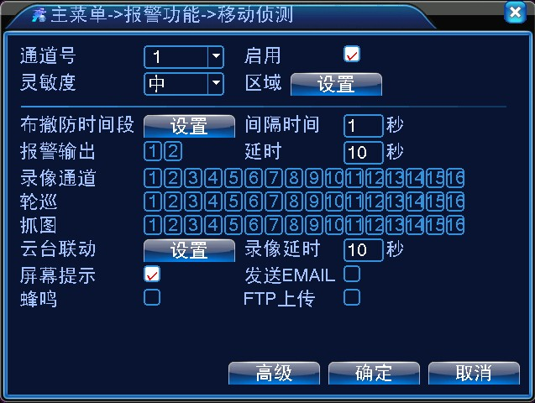
图4.4移动侦测
【通道号】选择要设置移动侦测区域的通道；
【启用】反显■表示选中，打开移动侦测功能，选择了启用，方可进行相应的设置；
【灵敏度】根据灵敏程度，可设置六档；
【区域】点击设置，进入设置区域分为PAL22X18，蒙色区域为动态检测设防区，黑色为不设防区，如图4.5设置区域。按住鼠标左键，划出设置区域。（默认全部区域选中为监控区域）

图4.5 设置区域
【布撤防时间段】在设置的时间范围内，设备才会触发移动侦测告警信号，如图4.6所示。可按星期设置，也可统一设置，每天设置四个时间段。选中时间段前的复选框■，设置的时间才有效。
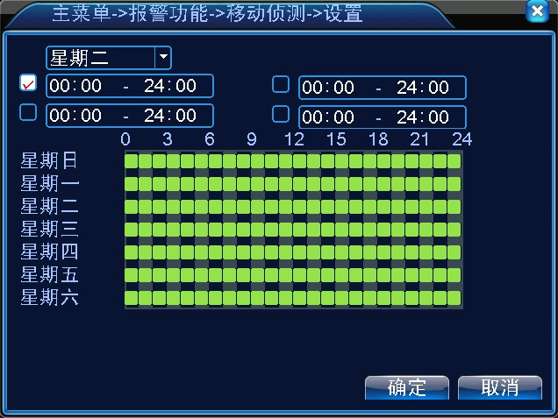
图4.6 时间段设置
【间隔时间】在设置的间隔时间内，如发生多次移动侦察测只触发依次告警信号；
【延时】表示报警结束时，报警延长一段时间停止，范围在10~300秒；
【录像通道】选择所需的录像通道（可复选），发生报警时，系统触发该通道录像信号；
注：进行联动录像，需要【录像设置】中设置，在相应时间段，启动检测录像
【轮巡】反显■表示选中，有报警信号时，选中的通道进行单画面轮巡预览，轮巡间隔时间在【系统设置】>【轮巡设置】中设定；
【抓图】选择所需的录像通道（可复选），发生报警时，系统触发该通道抓图信号；
注：进行联动抓图，需要【录像设置】中设置，在相应时间段，启动检测录像
【云台联动】报警发生时，设置通道的云台进行联动，设置如图4.7；
注：联动云台，需要在【快捷菜单】>【云台控制】中，设置预置点、点间巡航、轮巡等参数
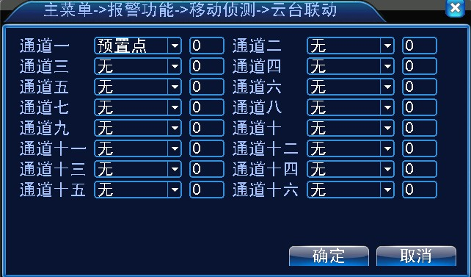
图4.7 云台联动
【录像延时】告警状态结束后，告警录像延长一段时间停止，范围为10~300秒；
【屏幕提示】在本地主机屏幕上，弹出报警信息提示对话框；
【发送EMAIL】反显■选中，表示报警发生时同时发送邮件通知用户。
注：发送EMAIL，需要在【网络服务】中进行相应设置。
【蜂鸣】报警发生时，设备发出“嘀嘀”的两声长响。

4.3.2 视频遮挡
当设备获取的视频图像受到外界影响，光线较暗，达到设置灵敏度参数，即启动视频遮挡告警，并启动联动功能。
注：高级键同鼠标右键。
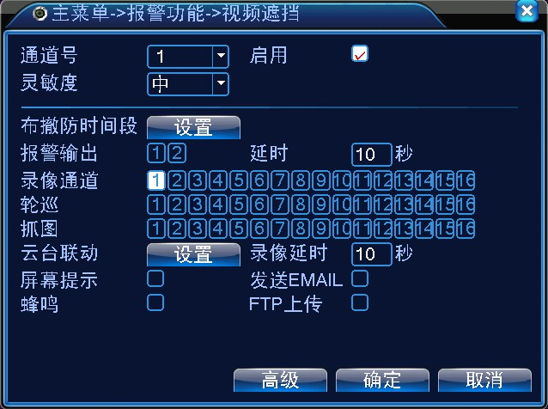
图4.8 视频遮挡
设置方法：参考章节“4.3.1 移动侦测”。

4.3.3 视频丢失
当设备无法获取通道视频信号，即启动视频丢失告警，并启动联动功能。
注：高级键同鼠标右键。
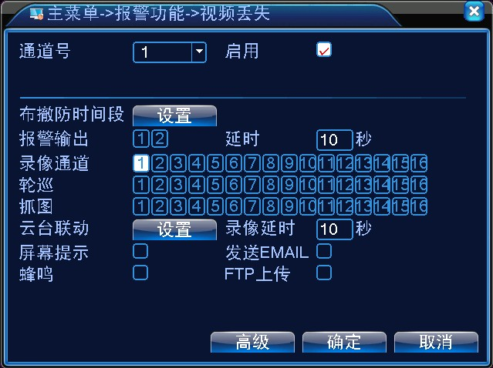
图4.9 视频丢失
设置方法：参考章节“4.3.1 移动侦测”。

4.3.4 异常处理
分析检测当前设备的一些软硬件，当检测到有异常事件时，设备做出相应的响应，例如，屏幕提示，蜂鸣等。
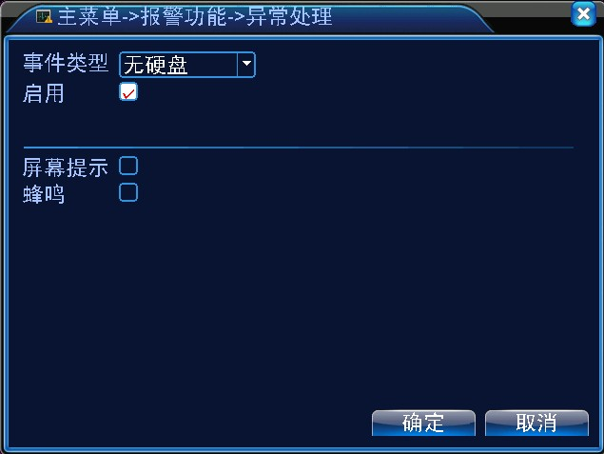
图4.11异常处理
【事件类型】 在下拉框中选择要检测的异常
【启用】反显■表示选中，打开异常处理功能，选择了启用，设置方可生效；
【屏幕提示】在本地主机屏幕上，弹出报警信息提示对话框；
【蜂鸣】报警发生时，设备发出“嘀嘀”的两声长响。

4.4 系统设置
对设备各项功能参数进行设置，设置项包括：普通设置、编码设置、网络设置、网络服务、输出模式、云台设置、串口设置、轮巡设置。

4.4.1 普通设置
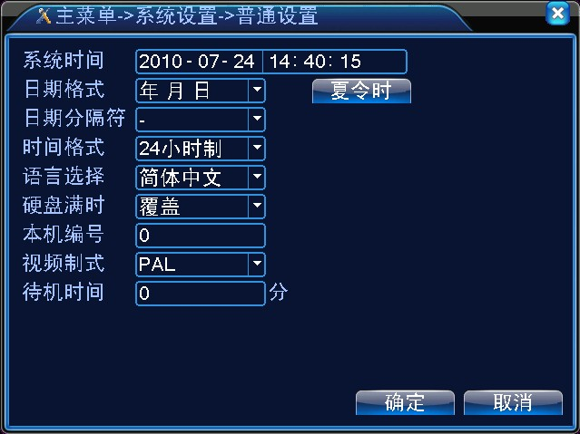
图4.12 普通设置
【系统时间】设置硬盘录像机当前的系统日期和时间；
【日期格式】选择日期显示的格式，包括：年月日、月日年、日月年；
【日期分隔符】选择日期格式的分隔符；
【时间格式】选择时间格式，分为24小时制和12小时制；
【语言选择】目前支持14国语言：英文、芬兰、法语、德语、希腊、意大利、日语，波兰、葡萄牙、俄语，西班牙、泰文、中文，繁体中文
【硬盘满时】选择停止：则在安装的存储盘写满时，停止录像；
选择覆盖：则在安装的所有存储盘写满时，继续录像，循环覆盖最早的录像文件；
【本机编号】用于一个遥控器遥控多个硬盘录像机的场合，只有在按下遥控器上的地址键并输入遥控地址且与相应硬盘录像机本机编号地址相同才能进行遥控操作；
【视频制式】支持PAL、NTSC制式；
【待机时间】可设置菜单待机时间0-60，0为不设置待机时间；
【夏令时】夏令时前的复选框打勾，再点击设置按钮出现图4.13和图4.14，通过周或日期设置夏令的开始时间和结束时间。
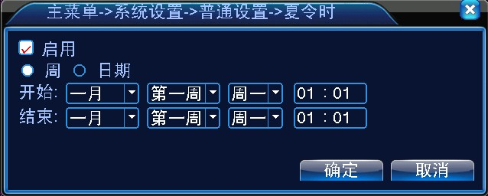
图4.13 夏令时（周）设置
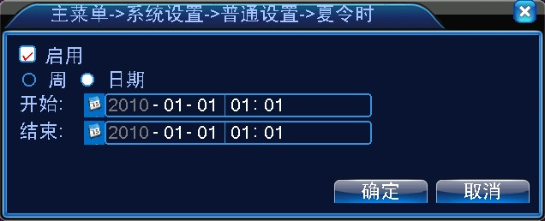
图4.14 夏令时（日期）设置

4.4.2 编码设置
设置视频/音频的编码参数，包括录像文件、远程监控等图像参数。左边部分设置各独立通道的编码参数，右边部分设置辅码流的参数，双码流采用一路高码率的码流用于本地高清存储,支持D1/HD1/CIF/QCIF编码，一路低码率的码流（QCIF编码）用于网络传输，同时兼顾本地存储和远程网络传输。 双码流在现有网络瓶颈下兼顾了图象质量和传输质量,可以突破网络瓶颈，根据网络带宽灵活选择码流格式，达到本地高清存储，同时后端低码流网络传输。
注：辅码流的主要应用：网络较差时的多通道实时监控、手机监控等。
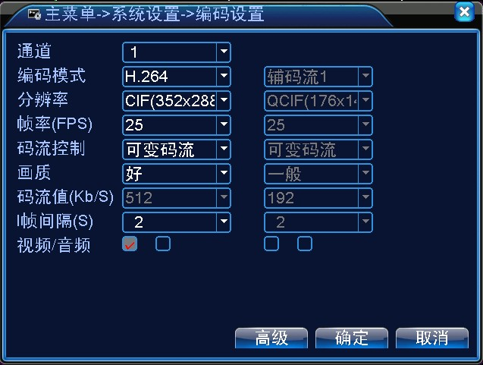
图4.15 编码设置

独立通道编码设置
【通道】选择通道号；
【编码模式】标准H.264MP；
【分辩率】显示分辨率的类型在D1/HD1/CIF/QCIF；
【帧率】可调节，实时标准为： P制，25帧/秒 N制，30帧；
【码流控制】可选限定码流，可变码流。在可变码流下，画质可选择6档；
【码流值】设置码流值改变画质的质量，在配套设施允许的情况下，码流越大画质越好；
码流值参考范围：D1（512~2560kbps）,HD1（384~2048kbps） CIF（64~1024kbps）, QCIF(64~512kbps)
【音频/视频】图标全部反显时录像文件为音视频复合流；
辅码流设置
辅码流主要用于客户端监控，手机监控。
【通道号】首先选择通道号，然后选中下面的音频和视频是否启用
分辨率、帧率、码流控制、码流值等参数与独立通道参数设置相同。

4.4.3 网络设置
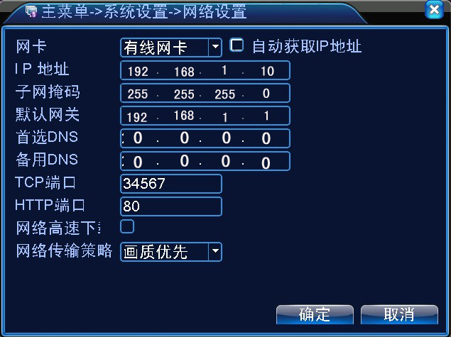
图4.16 网络设置
【网卡】可选择有线网卡和无线网卡；
【自动获取IP地址】自动获取IP功能(不推荐使用)；
注：需要预先搭建DHCP服务器
【IP 地址】设置设备的IP地址，默认IP地址： 192.168.1.10；
【子网掩码】设置设备的子网掩码，默认子网掩码：255.255.255.0；
【默认网关】设置设备的默认网关，默认默认网关：192.168.1.1；
【DNS设置】域名解析服务器，用于将域名，解析成IP地址，该地址由您所在的网络运行商提供，设置好该地址后需要重启才能生效；
【TCP端口】默认为34567；
【HTTP 端 口】默认为80；
【网络高速下载】网络高速下载；
【网络传输策略】提供3种策略：自适应，画质优先，流畅性优先，网传时会根据设置，自动调节码流，自适应在画质和流畅性上进行折中，在对画质不造成较大的影响下，兼顾了流畅性。流畅性优先和自适应需要启用了辅码流时才有效，如果辅码流没有启用，则按照画质优先根据网络状况进行调节。

4.4.4 网络服务
对高级网络功能进行配置，选中网络服务项并单击设置键，或双击服务项进行参数配置。
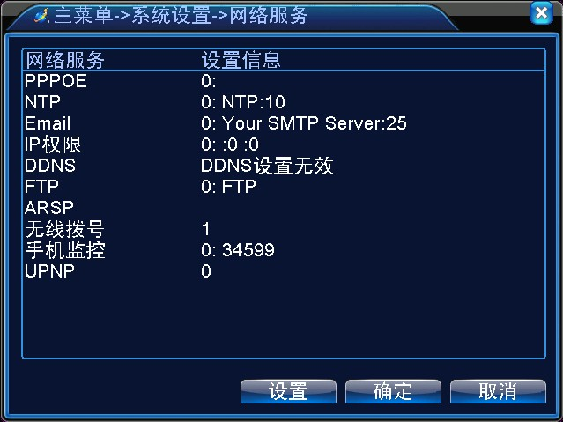
4.17 网络服务
【PPPoE设置】
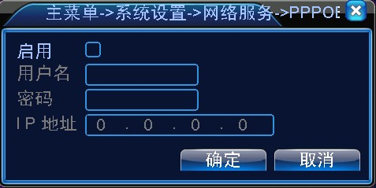
图4.18 PPPOE
输入ISP（Internet服务提供商）提供的PPPoE用户名和密码，保存后重新启动系统。启动后硬盘录像机会自动以PPPoE方式建立网络连接，成功后，【IP地址】上的IP将被自动修改为获得的广域网的动态IP地址。
操作：PPPoE拨号成功后，查看【IP地址】上的IP，获得设备当前的IP地址，然后通过客户端使用此IP地址访问设备。
【NTP设置】
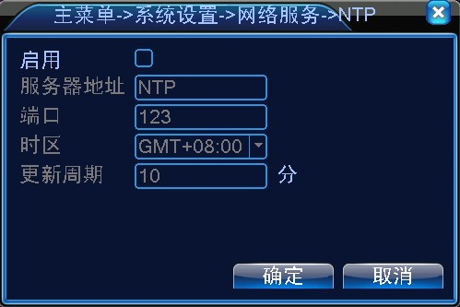
图4.19 NTP设置
需要在PC机上，安装NTP服务。
主机IP：输入安装了NTP服务器PC的IP；
端口：默认NTP端口为123，可以根据实际NTP服务器的端口设置；
时区：伦敦GMT+0 柏林GMT +1 开罗GMT +2 莫斯科GMT +3 新德里GMT +5 曼谷GMT +7 香港北京GMT +8 东京GMT +9 悉尼GMT +10 夏威夷GMT-10 阿拉斯加GMT-9 太平洋时间GMT-8 美国山地时间GMT-7 美国中部时间GMT-6 美国东部时间GMT-5 大西洋时间GMT-4 巴西GMT-3 大西洋-中部GMT-2；
更新周期：同NTP服务器校时的间隔时间，默认为10分钟。
【EMAIL设置】
EMAIL用于当有告警产生或者有告警联动抓拍图片时，可以向指定的邮件地址发送具体的告警信息和抓拍图片。
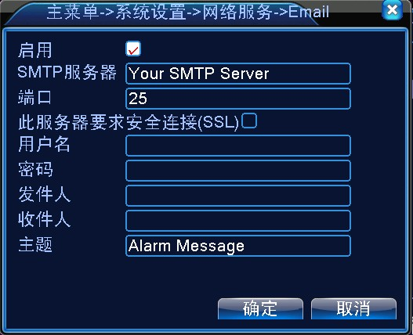
4.20 EMAIL 设置
SMTP服务器：邮件服务器地址，可以是IP地址和域名（如果是域名要求确认DNS正确设置，域名才能正确解析）；
端口：邮件服务器端口号；
SSL：该服务器是否要求使用安全套接层协议层(Secure Socket Layer）登录；
用户：您申请的邮件服务器用户名；
密码：对应用户名的密码；
发件人：设置邮件的发送者EMAIL地址；
收件人：当有告警产生时将会通过邮件发送给设定的收件人，最多可设置3个收件人；
主题：邮件的主题，可以自行设置。
【IP权限设置】
当选择白名单时，表示只有列表中的IP才能连这台硬盘录像机。列表支持64个IP设置；
当选择黑名单时，表示列表中的IP不能通过网络登陆这台硬盘录像机。列表支持64个IP设置；
可以打勾选中，进行删除设定的IP。
注：当黑白名单中，有相同的IP地址，黑名单权限优先级更高。
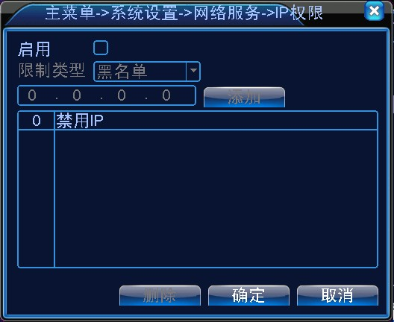
图4.21 IP权限设置
【DDNS】
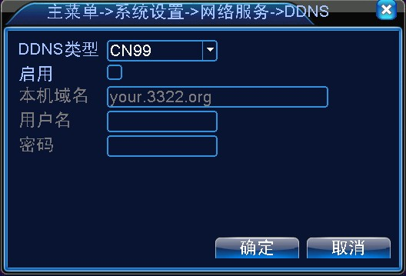
图4.22 DDNS设置
通过动态域名解析服务器。
本机域名：在提供域名解析的服务商那注册的域名；
服务器域名：域名解析服务器的域名；
端口：域名解析服务器访问端口号；
用户名：在提供域名解析的服务商那注册的账号；
密码：在提供域名解析的服务商那注册账号的密码；
当DDNS成功配置，并且启用后，可以直接的IE地址栏中输入您所申请的域名，对设备进行访问。
注意：需要在网络设置中正确DNS设置
【FTP设置】
FTP用于当有告警产生，或者有告警联动录像、抓拍图片时，可以向指定的FTP服务器上传具体的录像和抓拍的图片。
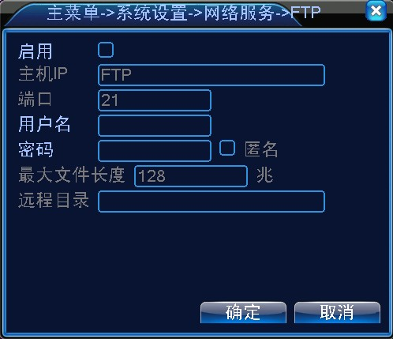
图4.23 FTP设置

【启用】：反显■表示选中，选择了启用，设置方可生效；
【主机IP】：FTP服务器的IP地址
【端口】：FTP搭建时的域端口号，默认端口21
【用户名】：有权限登录FTP的用户名
【密码】：该用户的密码
【最大文件长度】：每次打包上传文件的最大长度，默认是128M
【远程目录】：上传文件的文件目录

【无线拨号】
通过3G网卡进行拨号上网，实现客户端访问设备，对设备进行配置
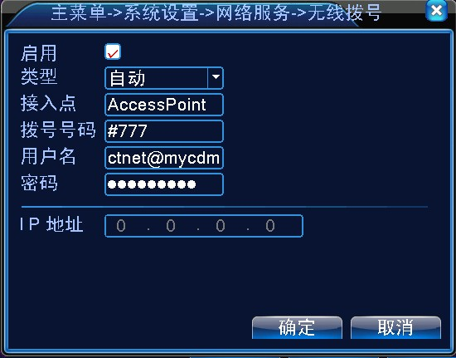
图4.24 无线拨号设置
【启用】：反显■表示选中，选择了启用，设置方可生效；
【类型】：拨号类型，默认自动
【接入点】：3G接入点，默认即可
【拨号号码】：3G拨号号码，默认即可
【用户名】：拨号的3G用户名
【密码】：拨号用户的密码
【IP地址】：拨号得到的IP地址号

【手机监控设置】
通过手机访问设备，在路由器上对该端口进行映射。通过协议对设备进行客户端的监控和操作。
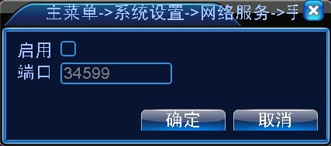
图4.25手机监控设置
【启用】反显■表示选中，打开手机监控功能，选择了启用，设置方可生效；
【端口】 手机监控的端口号，如需通过手机访问设备，要在路由器上对该端口号进行映射

【UPNP】
UPNP协议在路由器上实现自动端口转发，使用该功能时，确保路由器上的UPNP功能启用。
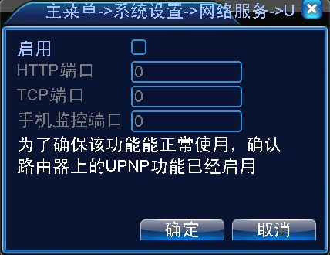
图4.26 UPNP设置
【启用】反显■表示选中，打开UPNP功能，选择了启用，设置方可生效；
【HTTP】：路由器为该设备自动分配的端口号，IE浏览时，需加上该端口号进行访问
【TCP】：路由器为该设备自动分配的端口号，客户端软件监控时，需通过该端口号
【手机监控端口号】：路由器为该设备自动分配的端口号，手机监控需要通过该端口号

4.4.5 输出模式
配置视频输出信号的参数，包括前端输出模式和编码输出模式。
前端输出：在本地预览的画面模式，包括通道名称、时间标题、通道标题、录像状态、报警状态、码流信息、透明度、区域覆盖；
编码输出：在网络监视和录像文件的画面模式，包括通道名称、时间标题、通道标题、录像状态、报警状态、码流信息、区域覆盖、时间标题和通道标题。
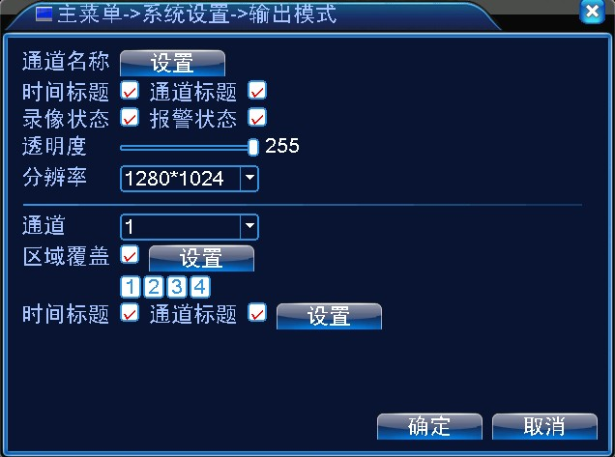
图4.27输出模式
【通道名称】点击通道名称修改按钮，进入通道名称菜单，可修改通道的名称（最大支持16个汉字，25个英文字符）；
【时间标题】状态反显■标记表示选中，在监控画面上显示系统的日期时间；
【通道标题】状态反显■标记表示选中，在监控画面上显示系统的通道号；
【录像状态】状态反显■标记表示选中，在监控画面上显示系统的录像状态；
【报警状态】状态反显■标记表示选中，在监控画面上显示系统的报警状态；
【码流信息】状态反显■标记表示选中，在预览画面为九画面状态，选中后第九画面显示码流信息；
【透明度】选择背景图像的透明度，范围为128~255；
【分辨率】设置显示器分辨率；
【通道】选择设置编码输出的通道号；
【区域覆盖】反显，选择覆盖区域数按钮，点击设置按钮，进入相应通道画面，用户可用鼠标选择任意大小区域遮盖（覆盖的区域，输出的视频为黑色方块）；
【时间标题】与【通道标题】设置时间标题和通道标题显示位置。

4.4.6 云台设置
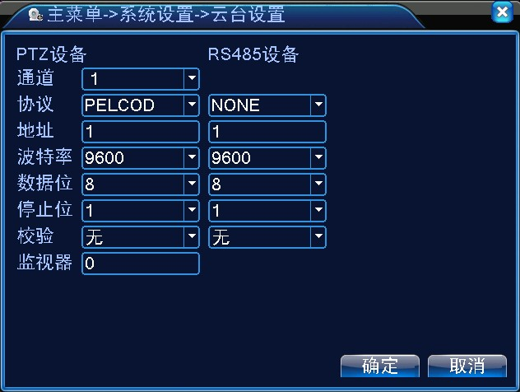
图4.28云台设置
【通道】选择球机摄像头接入的通道；
【协议】选择相应品牌型号的球机协议(如：PELCOD)；
【地址】设置为相应的球机地址，默认为1（注意：此处的地址务必与球机的地址相一致，否则无法控制球机）；
【波特率】选择相应球机所用的波特率，可对相应通道的云台及摄像机进行控制，默认为115200；
【数据位】包括5-8选项，默认为8位；
【停止位】有1、2两个选项，默认为1；
【校验】分奇校验、偶校验、标志校验、空校验，默认为无。

4.4.7 串口设置
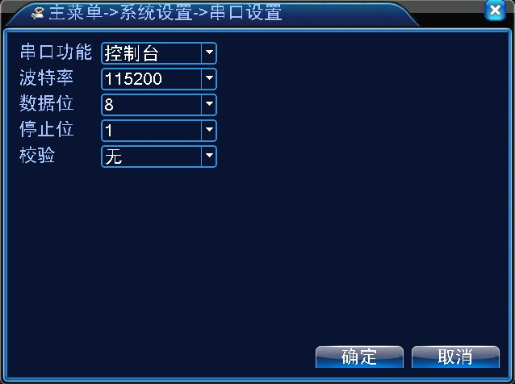
图4.29串口设置
【串口功能】普通串口，用于串口调试和升级程序，也可用于特定的串口外设；
【波特率】选择相应的波特率长度；
【数据位】包括5-8选项；
【停止位】有1、2两个选项；
【校验】分奇校验、偶校验、标志校验、空校验。

4.4.8 轮巡设置
设置页面轮动显示，反显表示开启模式轮巡。可选择进行单画面、四画面、九画面、十六画面等单独模式轮巡或混合模式轮巡。
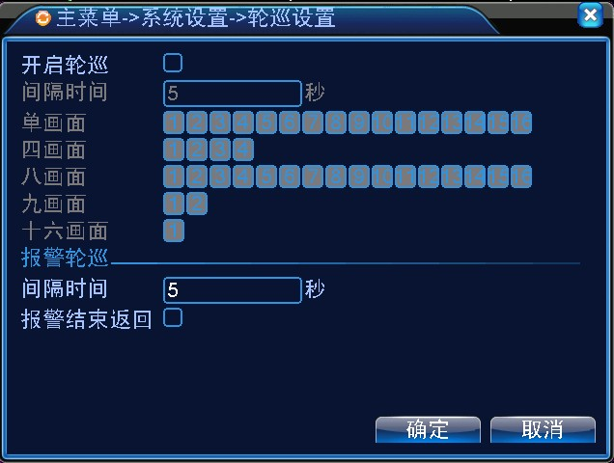
图4.30 轮巡设置
【间隔时间】设置轮巡切换间隔时间，设置范围为5-120秒；
【报警结束返回】报警结束后、返回到多画面预览界面
注：在预览模式，点击页面右上角图标 / 可开关轮巡（ 表示打开轮巡， 表示关闭轮巡）。

4.5 管理工具
管理工具菜单包括：硬盘管理、用户管理、在线用户、输出调节、自动维护、恢复默认、系统升级、设备信息。

4.5.1 硬盘管理
对设备中硬盘进行配置管理。菜单中显示当前的硬盘信息，包括接入硬盘数、接入接口、类型、状态、总容量。对硬盘进行操作，包括：设置读写盘、设置只读盘、设置冗余盘、格式化硬盘、恢复错误。操作时，选中操作的硬盘，点击右边功能按键执行。
注：读写盘：可读取数据，也可写入数据；
快照盘：存储图片，可读取数据，也可写入数据；
只读盘：设备只能读取硬盘中数据，不能写入数据；
冗余盘：在已有读写盘的情况下，可与读写盘对录像文件进行双备份。
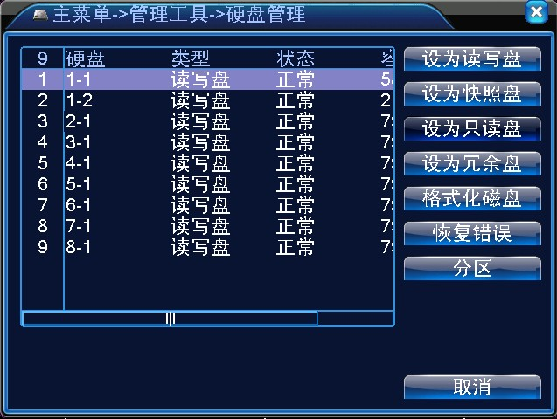
图4.31 硬盘管理

4.5.2 用户管理
管理本机的用户权限。
注：1. 以下用户名及用户组名等，各项组成的字符和长度最多为8个字节，字符串的首尾空格无效，中间可以有空格。合法字符：字母、数字、下划线、减号、点，不容许使用其他字符；
2. 用户和组的数量不限制，用户组根据用户自定义增加或删除组：出厂设置包括user\admin两级，用户可自行设置属组，组中的用户可在该组权限中任意指定功能权限；
3. 用户管理采用组和用户两级方式，组名和用户名不能重复，每个用户必须属于某组，一个用户只能属于一个组。
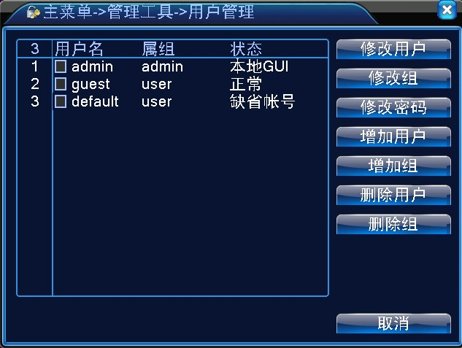
图4.32 用户管理
【修改用户】对已存在用户的属性进行修改；
【修改组】对已存在组的属性进行修改；
【修改密码】对用户帐号进行密码修改，密码可设置1-6位，密码首尾空格无效，中间可以有空格。
注：且拥有用户帐号控制权限的用户除了能更改自己的密码外还可以修改其他用户的密码。
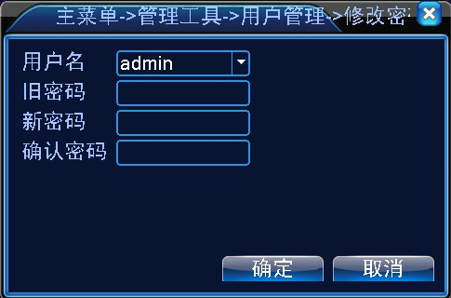
图4.33 修改密码
【增加用户】增加组内用户，并设置用户的功能权限，如图4.31。进入增加用户的菜单界面，输入用户名和密码，选择属于哪个组，并选择是否复用此用户。复用表示该帐号可被多个客户端同时使用。
一旦选择所属的组，则用户的权限只能是该组的子集，不能超越该组的权限属性。
为方便用户管理，建议用户在定义普通用户的权限时比高级用户要低。
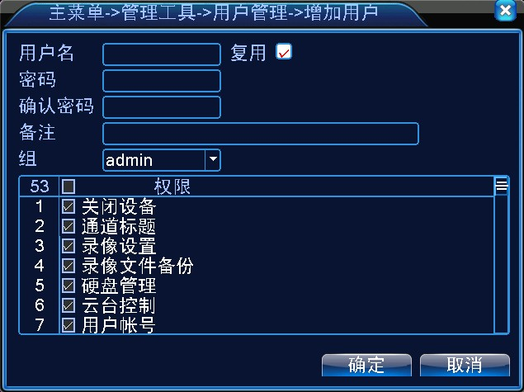
图4.34增加用户
【增加组】增加一新的用户组，并设置组的功能权限，如图4.32。提供36种权限选择，包括关闭设备、实时监视、回放、录像设置、录像文件备份等。
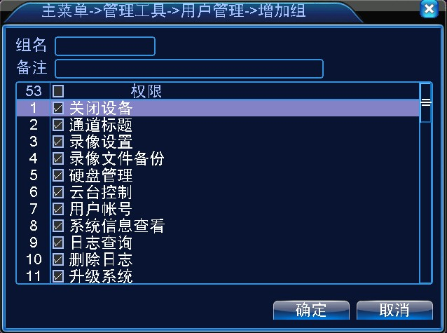
图4.35 增加组
【删除用户】删除现有用户。在图4.29，选中需要删除的用户，点击删除用户按键；
【删除组】删除现有组（需保证该组内没有用户）。在图4.29，点击删除组按钮，出现图4.33，选择需要删除的组，点击删除按键。
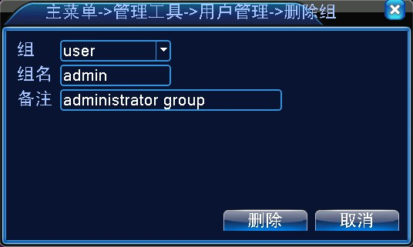
图4.36 删除组

4.5.3 在线用户
查看连在本地硬盘录像机上的网络用户信息。也可将选中的网络用户（在复选框中打勾√）断开，断开后该用户将被冻结，直到下次开机。
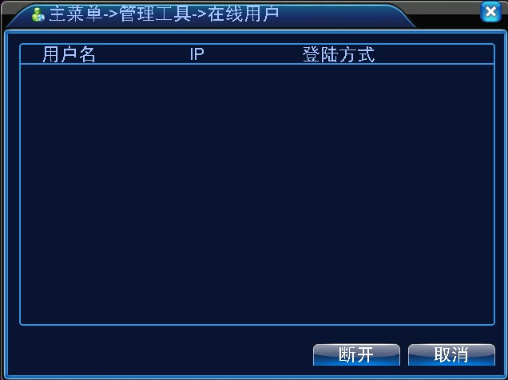
图4.37在线用户

4.5.4 输出调节
同“3.5.7 输出调节”。

4.5.5 自动维护
用户可自行设置设备自动重启系统的时间，和自动删除设定时间期限的文件。
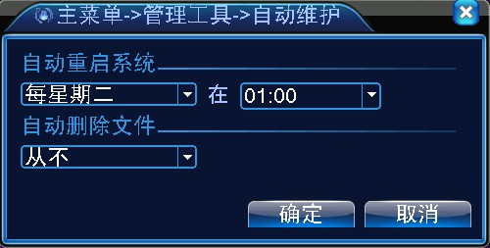
【自动开关机时间】：设置DVR自动定时开关机的时间点。
图4.38自动维护

4.5.6 恢复默认
系统恢复到出厂时的默认配置状态（可根据菜单上的选项选择恢复的具体项）
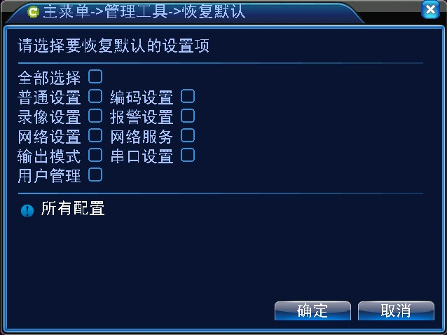
图4.39恢复默认

4.5.7 系统升级
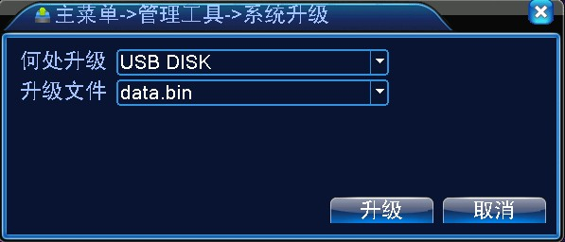
图4.40系统升级
【何处升级】选择USB接口；
【升级文件】选择升级文件。

4.5.8 设备信息
提供设备的接口设备信息，方便客户的理解使用
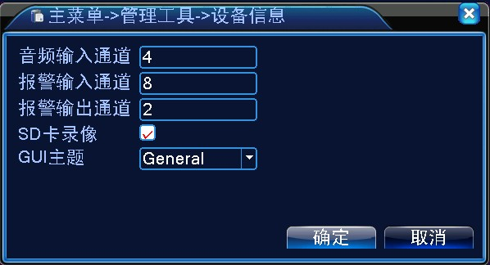
图4.41 设备信息

4.6 系统信息
显示设备的信息，包括：硬盘信息、码流统计、日志信息、版本信息。

4.6.1 硬盘信息
显示安装的硬盘的状态，包括所有硬盘的类型、总容量、剩余容量、硬盘录像时间等信息。
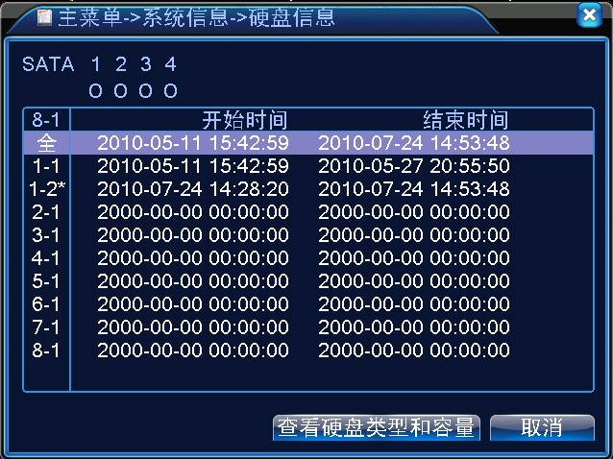
图4.42硬盘信息
提示：硬盘信息中○表示该硬盘正常，X表示故障、-表示没安装。若用户需要更换坏盘，必须先关机再取出所有坏盘，并进行新硬盘安装。
硬盘信息中序号后加“*”表示当前工作盘（如1*），如果对应的硬盘是坏盘，则信息里只会显示“？”字样。

4.6.2 码流统计
实时显示通道图像的码流（Kb/S 千比特/秒）和所占硬盘空间（MB/H兆字节/小时），波形示意图显示码流的变化。
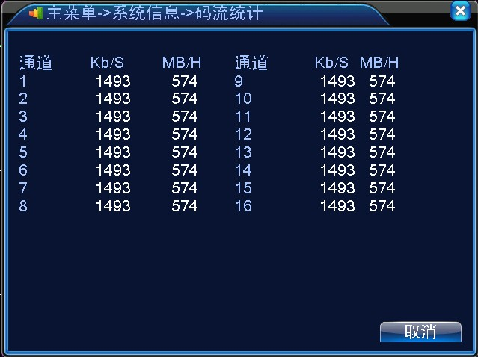
图4.43 码流统计

4.6.3 日志信息
根据设置的查询方式，查看系统日志。
日志信息类型可分为：系统操作、配置操作、数据管理、报警事件、录像操作、用户管理、文件管理等，设置要查询日志的时间段，直接按查询按钮，系统以列表形式将记录的日志显示出来（一页显示的列表数为128条），按向上翻页或向下翻页键进行翻页，按清空键执行清空所有日志信息。
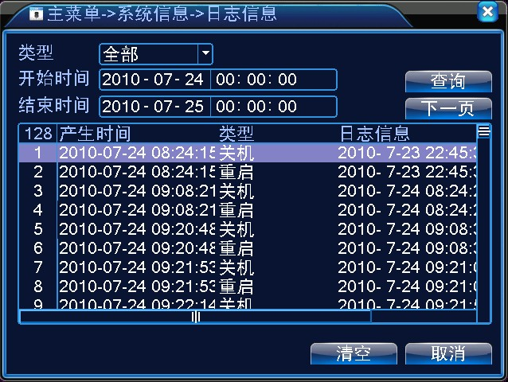
图4.44 日志信息

4.6.4 版本信息
显示本设备的基本信息，包括硬件信息、软件版本以及发布时间信息。
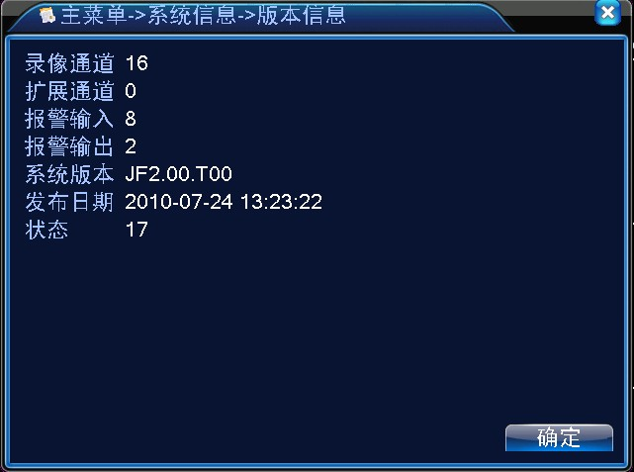
图4.45 版本信息

4.7 关闭系统
同章节“3.5.8 关闭系统”。

第五章 常见问题解答及使用维护

5.1 常见问题解答
若您所遇到的问题不在以下的内容中，请与您所在地客服人员联系或致电总部客服咨询，我们将竭诚为您服务。
  - 问：开机后，硬盘录像机无法正常启动
答：可能原因：
    - 输入电源不正确
    - 开关电源线接触不好
    - 开关电源坏
    - 程序升级错误
    - 硬盘损坏或硬盘线问题
    - 前面板故障
    - 硬盘录像机主板坏
  - 问：硬盘录像机启动几分钟后会自动重启或经常死机
答：可能原因：
    - 输入电压不稳定或过低
    - 硬盘有坏道或硬盘线坏
    - 开关电源功率不够
    - 前端视频信号不稳定
    - 散热不良，灰尘太多，机器运行环境太恶劣
    - 硬盘录像机硬件故障
  - 问：启动后找不到硬盘
答：可能原因：
    - 硬盘电源线没接
    - 硬盘电缆线坏
    - 硬盘坏
    - 主板SATA口坏

  - 问：单路、多路、全部视频无输出
答：可能原因：
    - 程序不匹配，重新升级正确的程序
    - 图像亮度都变成0，恢复默认设置
    - 视频输入信号无或太弱
    - 设置了通道保护（或屏幕保护）
    - 硬盘录像机硬件故障
  - 问：实时图像问题，如视频图像色彩、亮度失真严重 等
答：可能原因：
    - 用BNC做输出时，N制和PAL制制式选择不正确，图像会变黑白
    - 硬盘录像机与监视器阻抗不匹配
    - 视频传输距离过远或视频传输线衰减太大
    - 硬盘录像机色彩、亮度等设置不正确
  - 问：本地回放查询不到录像
答：可能原因
    - 硬盘数据线或跳线错误
    - 硬盘坏
    - 升级了与原程序文件系统不同的程序
    - 想查询的录像已经被覆盖
    - 录像没有打开
  - 问：本地查询录像花屏
答：可能原因：
    - 画质设置太低
    - 程序数据读取出错，码流显示很小，回放时满屏马赛克，一般机器关机重启后正常
    - 硬盘数据线和硬盘跳线错误
    - 硬盘故障
    - 机器硬件故障
  - 问：监视无声音
答：可能原因
    - 不是有源拾音器
    - 不是有源音响
    - 音频线坏
    - 硬盘录像机硬件故障
  - 问：监视有声音，回放没有声音
答：可能原因：
    - 设置置问题：音频选项没有打开
    - 对应的通道没有接视频，图像蓝屏时，回放会断断续续
  - 问：时间显示不对
答：可能原因：
    - 设置错误
    - 电池接触不良或电压偏低
    - 晶振不良
  - 问：硬盘录像机无法控制云台
答：可能原因：
    - 前端云台故障
    - 云台解码器设置、连线、安装不正确
    - 接线不正确
    - 硬盘录像机中云台设置不正确
    - 云台解码器和硬盘录像机协议不匹配
    - 云台解码器和硬盘录像机地址不匹配
    - 接多个解码器时，云台解码器A B线最远端需要加120欧电阻来消除反射和阻抗匹配，否则会造成云台控制不稳定
    - 距离过远
  - 问：移动侦测不起作用
答：可能原因：
    - 时间段设置不正确
    - 移动侦测区域设置不合适
    - 灵敏度太低
    - 个别版本硬件限制

  - 问：客户端或者WEB不能登陆
答：可能原因：
    - 客户端无法安装或者无法正常显示 操作系统是win98或win me：推荐将操作系统更新到win2000sp4以上版本，或者安装低版本的客户端软件。
    - ActiveX控件被阻止
    - 没有安装dx8.1或以上版本，升级显卡驱动
    - 网络连接故障
    - 网络设置问题
    - 用名和密码不正确
    - 客户端版本与硬盘录像机程序版本不匹配
  - 问：网络预览画面及录像文件回放时有马赛克或没有图像
答：可能原因：
    - 网络畅通性不好
    - 客户机是否资源限制
    - 本机设置区域遮挡或通道保护
    - 所登录的用户没有监视权限
    - 硬盘录像机本机输出实时图像就不好
  - 问：网络连接不稳定
答：可能原因：
    - 网络不稳定
    - IP地址冲突
    - MAC地址冲突
    - 计算机或硬盘录像机网卡不好
  - 问：刻录/USB备份出错
答：可能原因：
    - 刻录机与硬盘挂在同一条数据线上
    - 数据量太大CPU占用资源太大，请停止录像再备份
    - 数据量超过备份设备容量，会导致刻录出错
    - 备份设备不兼容
    - 备份设备损坏
  - 问：键盘无法控制硬盘录像机
答：可能原因：
    - 硬盘录像机串口设置不正确
    - 地址不正确。
    - 接多个转换器时，供电不足，需给各转换器供电
    - 传输距离太远
  - 问：报警信号无法撤防
答：可能原因：
    - 报警设置不正确
    - 手动打开了报警输出
    - 输入设备故障或连接不正确
    - 个别版本程序问题，升级程序可以解决
  - 问：报警不起作用
答：可能原因：
    - 报警设置不正确
    - 报警接线不正确
    - 报警输入信号不正确
    - 一个报警设备同时接入2个回路
  - 问：遥控器无法控制
答：可能原因：
    - 遥控地址不对
    - 遥控距离过远或角度比较偏
    - 遥控器电池用完
    - 遥控器损坏或录像机前面板损坏
  - 问：录像存贮时间不够
答：可能原因：
    - 前端摄像机质量差、镜头太脏、逆光安装、光圈镜头没有调好等引起码流比较大
    - 硬盘容量不够
    - 硬盘有损坏
  - 问：下载文件无法播放
答：可能原因：
    - 没有安装播放器
    - 没有安装DX8.1以上版本图形加速软件
    - 转成AVI格式后的文件用MEDIA PLAYER播放，电脑中没有安装 DivX503Bundle.exe 插件
    - winxp操作系统需安装 插件 DivX503Bundle.exe和ffdshow-2004 1012 .exe
  - 问：本地菜单操作高级密码或网络密码忘记
答：解决办法：
    - 请与您所在地客服人员联系或致电总部客服电话，我们将根据您提供的机器型号及程序版本指导您如何解决。

5.2 使用维护
- 电路板上的灰尘在受潮后会引起短路，影响硬盘录像机正常工作甚至损坏硬盘录像机，为了使硬盘录像机能长期稳定工作，请定期用刷子对电路板、接插件、机箱风机、机箱等进行除尘。
- 请保证工程良好接地，以免视频、音频信号受到干扰，同时避免硬盘录像机被静电或感应电压损坏。
- 音视频信号线以及RS-232，RS-485等接口，请不要带电插拔，否则容易损坏这些端口。
- 在硬盘录像机的本地视频输出（VOUT）接口上尽量不要使用电视机，否则容易损坏硬盘录像机的视频输出电路。
- 硬盘录像机关机时，请不要直接关闭电源开关，应使用菜单中的关机功能，或面板上的关机按钮（按下大于三秒钟），使硬盘录像机自动关掉电源，以免损坏硬盘。
- 请保证硬盘录像机远离高温的热源及场所。
- 请保持硬盘录像机机箱周围通风良好，以利于散热。
请定期进行系统检查及维护。

附录1.遥控器操作
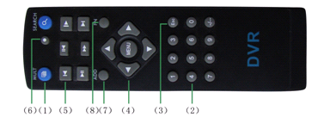

序号 | 名称 | 功能
1 | 多画面键 | 进入多画面预览界面
2 | 数字键 | 密码输入、数字输入或通道切换
3 | ESC键 | 返回上一页面
4 | 方向键 | 方向键和确认键
5 | 回放操控键 | 录像回放时，进行基本操作
6 | 录像控制键 | 进入录像控制菜单
7 | 遥控器地址 | 按该键输入录像机的本机编号即可控制该录像机
8 | 辅助键 | 进入对应页面辅助功能菜单

附录2.鼠标操作
*本文档以右手使用鼠标习惯为例*
本设备支持USB接口的鼠标。
操作 | 功能
双击鼠标左键 | 录像回放时，双击录像文件列表的某一项，回放该段录像。  双击回放图像，为放大或缩小屏幕功能
双击鼠标左键 | 预览页面时，双击某一通道，全屏所点击通道。再次双击，恢复多画面
单击鼠标左键 | 在菜单页面下，选择相应功能项
单击鼠标右键 | 预览页面时，弹出桌面快捷菜单
单击鼠标右键 | 在菜单操作中，当前功能项快捷菜单
转动滚轮 | 数字框设置数值时转动鼠标滚轮增减数字框的数值
转动滚轮 | 切换组合框内的选项
转动滚轮 | 列表框上下翻页
鼠标移动 | 选中当前坐标下的控件或控件的某项进行移动
鼠标拖动 | 设置移动侦测的区域
鼠标拖动 | 设置区域覆盖的区域

附录3.硬盘的容量计算
初次安装硬盘录像机,确定机内硬盘是否安装，IDE硬盘安装时需注意硬盘的跳线；
  - 硬盘自身的容量大小
录像机对于单硬盘容量没有限制，可选择10G以上的硬盘。为了获得更好的稳定性，我们推
荐使用120G~250G大小的硬盘。
  - 总容量大小的选择
硬盘容量的计算公式为：
总硬盘容量（M）=通道数×需求时间（小时）×每小时占用硬盘空间（M/小时）
同样我们可以得到录像时间的计算公式：
录像时间（小时）= 总硬盘容量（M）
每小时占用硬盘空间（M/小时）×通道数
硬盘录像机采用了MPEG4/H.264的压缩技术，它本身的动态范围相当大，因此计算硬盘容量需要依据码流统计各个通道每小时生成文件大小的估值。
例如：
用一块500G的硬盘，以实时CIF录像质量，大约可以录像25天。单通道的录像每小时占用硬盘空间为200M/小时，使用4通道实时CIF的录像质量24小时连续录像的天数为：500G/（200M/小时*24小时*4通道）=26 。

附录四
产品参数
 | 型 号 | KR- 7XXX | KR-7XXX
系统 | 主处理器 | 工业级嵌入式微控制器华为海思平台
系统 | 操作系统 | 嵌入式LINUX操作系统
系统 | 系统资源 | 同时多路录像，多路辅码流、多路回放、多路网络操作、USB备份
界面 | 操作界面 | 16位真彩色图形化菜单操作界面，支持鼠标、遥控器、键盘操作
界面 | 画面显示 | 1/4画面 | 1/4/8/9画面
视频 | 视频标准 | PAL（625线，50场/秒）；NTSC（525线，60场/秒）
视频 | 监视质量 | 监视器：D1；VGA：高清
视频 | 回放质量 | D1/HD1/CIF/QCIF
视频 | 编码能力 | 100/120fps（CIF）  100/120fps（D1） | 200/240fps（CIF），其中第1和第2路支持全实时D1
视频 | 移动侦测 | 每画面可设置396（22×18）个检测区域；可设置多级灵敏度
音频 | 音频压缩 | G711A
音频 | 语音对讲 | 支持
录像和回放 | 录像方式 | 手动>报警>动态检测>定时
录像和回放 | 本地回放 | 任意路数同时回放（1-4路之间） | 任意路数同时回放（1-8路之间）
录像和回放 | 录像查询 | 时间点检索、日历检索、事件检索、通道检索
存储和备份 | 录像占用硬盘空间 | 音频：28.8M字节/小时＋视频：25～450M字节/小时
存储和备份 | 录像保存 | 本机硬盘、网络
存储和备份 | 备份方式 | 网络备份、USB移动硬盘、USB刻录
接口 | 视频输入 | 4路BNC | 8路BNC
接口 | 视频输出 | 1路BNC，1路高清VGA输出，支持2路同时输出
接口 | 音频输入 | 1路RCA
接口 | 音频输出 | 1路RCA
接口 | 报警输入 | 无
接口 | 报警输出 | 无
接口 | 网络接口 | RJ45 10M/100M自适应以太网口
接口 | 控制接口 | RS485接口，支持多种云台协议
接口 | USB接口 | 2个（USB2.0）
接口 | SD卡接口 | 无
接口 | 硬盘接口 | 1个SATA接口,支持2T硬盘
接口 | 电压输出 | 无
其它功能 | 手机监控 | 支持Symbian、Windows Mobile、iPhone、黑莓、Android等手机操作系统
其它功能 | 网络功能 | 拥有Email报警邮件、FTP、DDNS动态域名、PPPoe拨号、DHCP自动获取IP地址、NTP自动校时、UPNP端口自动映射、IP黑白名单等功能
电源 |  | 12V/4A外置电源
尺寸 |  | 248（长）x200（宽）x45（高）mm

